Федеральное государственное образовательное бюджетное
учреждение высшего образования
«Финансовый университет при Правительстве Российской Федерации»
(Финансовый университет)
Колледж информатики и программирования

Специальность 09.02.07 «Информационные системы и программирование»

ОТЧЕТ
ПО УЧЕБНОЙ ПРАКТИКЕ

Профессиональный модуль ПМ.01 Разработка модулей программного обеспечения для компьютерных систем

Выполнил:
обучающийся учебной группы №___619___

_ВасильевДаниил_4ИСИП-619
(подпись) (И.О. Фамилия)

(подпись) (И.О. Фамилия)

Проверили:

Руководители практики от колледжа:

^{(должность)} ^{(И.О. Фамилия)}

^{(должность)} ^{(И.О. Фамилия)}

^{(должность)} ^{(И.О. Фамилия)}

^{(должность)} ^{(И.О. Фамилия)}

(оценка) (подпись)

Москва
2022
CОДЕРЖАНИЕ
ОТЧЕТ О ВЫПОЛНЕНИИ ЗАДАНИЙ №1-3 3
ОТЧЕТ О ВЫПОЛНЕНИИ ЗАДАНИЙ №4-6 15
ОТЧЕТ О ВЫПОЛНЕНИИ ЗАДАНИЙ №7-9 32
ОТЧЕТ О ВЫПОЛНЕНИИ ЗАДАНИЙ №10-12 47
ОТЧЕТ О ВЫПОЛНЕНИИ ЗАДАНИЙ №13-18 56
ОТЧЕТ О ВЫПОЛНЕНИИ ЗАДАНИЙ №19-20 69

Федеральное государственное образовательное бюджетное
учреждение высшего образования
«Финансовый университет при Правительстве Российской Федерации»
(Финансовый университет)
Колледж информатики и программирования

ОТЧЕТ О ВЫПОЛНЕНИИ ЗАДАНИЙ №1-3

Тема: Разработка страницы авторизации пользователей. Создание словаря стилей

Студент: Мариничев А.Р.
Гордов М.О.
Группа: 4ИСИП-619
Преподаватель: Аксёнова Т.Г.
Дата: 05.09.2022

Цель работы: приобрести практические навыки проектирования интерфейса приложения WPF, навигации по страницам WPF, подключения базы данных с помощью технологии Entity Framework ADO.NET, реализации страницы авторизации пользователей, создания и настройки словаря стилей.

Таблица User
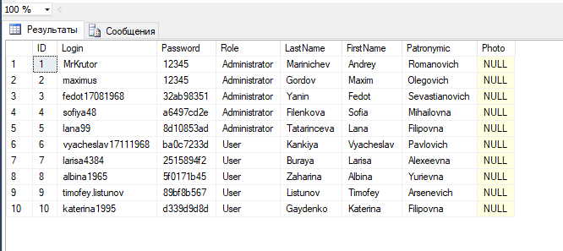
Рисунок 1. Содержимое таблицы User
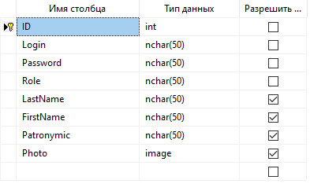
Рисунок 2. Проект таблицы User
Работа программы:
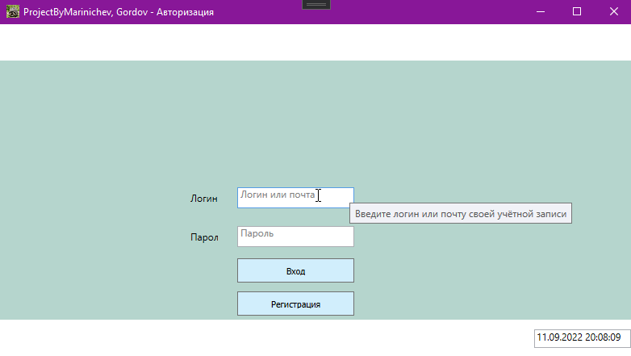
Рисунок 3. Стартовое окно со всплывающими подсказками
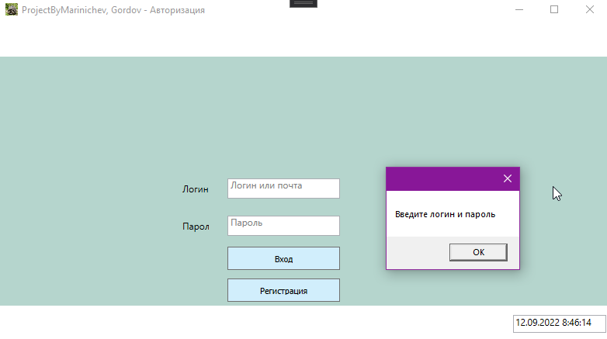
Рисунок 4. Подсказка при пустых полях
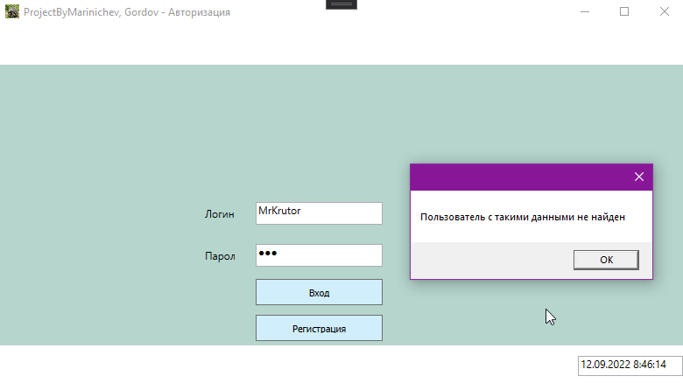
Рисунок 5. Подсказка при неверном вводе данных
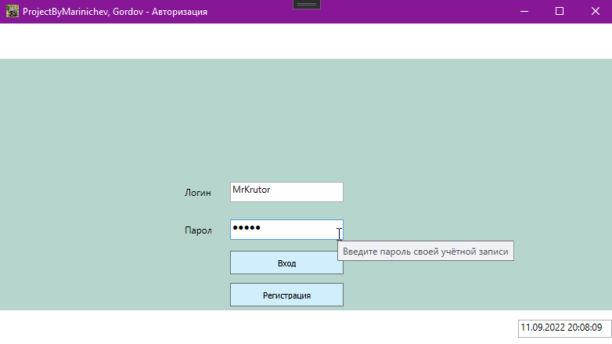
Рисунок 6. Ввод данных, всплывающая подсказка на поле пароля
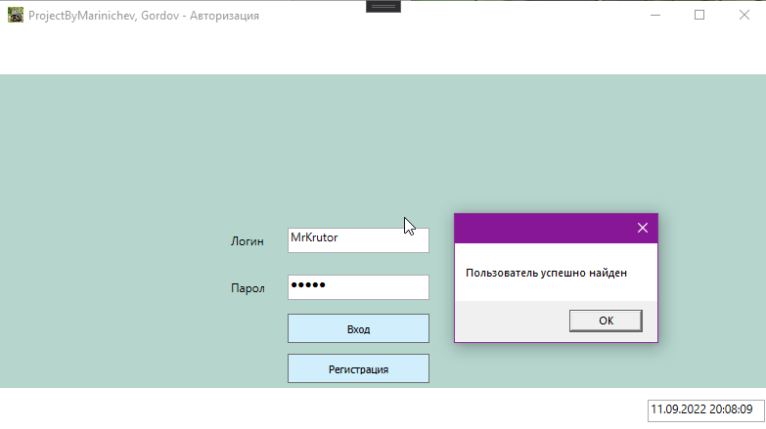
Рисунок 7. Успешная идентификация пользователя
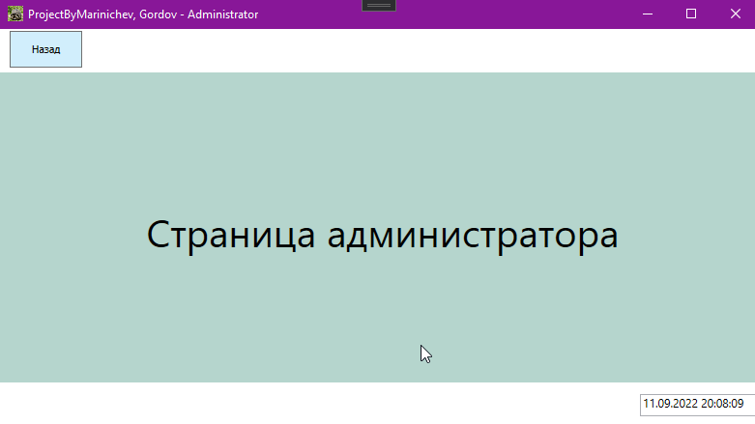
Рисунок 8. Страница администратора
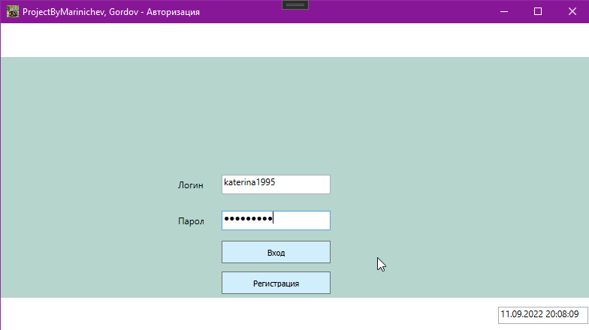
Рисунок 9. Ввод данных обычного пользователя
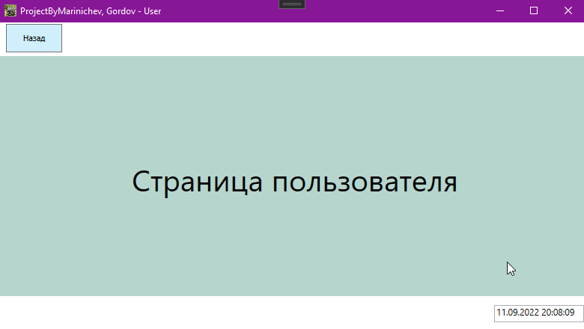
Рисунок 10. Страница обычного пользователя
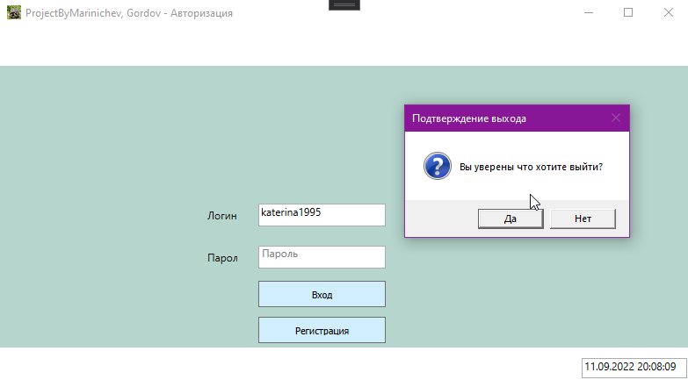
Рисунок 11. Подтверждение выхода из приложения
Программный листинг:
MainWindow.xaml
<Window x:Class="_619_Gordov_Marinichev.MainWindow"
xmlns="http://schemas.microsoft.com/winfx/2006/xaml/presentation"
xmlns:x="http://schemas.microsoft.com/winfx/2006/xaml"
xmlns:d="http://schemas.microsoft.com/expression/blend/2008"
xmlns:mc="http://schemas.openxmlformats.org/markup-compatibility/2006"
xmlns:local="clr-namespace:_619_Gordov_Marinichev"
mc:Ignorable="d"
Title="MainWindow" Height="450" Width="800" Closing="Window_Closing">
<Grid>
<Grid.RowDefinitions>
<RowDefinition Height="45"/>
<RowDefinition Height="*"/>
<RowDefinition Height="45"/>
</Grid.RowDefinitions>
<Frame x:Name="MainFrame" Content="" HorizontalAlignment="Left" Height="329" Grid.Row="1" VerticalAlignment="Top" Width="792" Navigated="MainFrame_OnNavigated" Source="/619_Gordov_Marinichev;component/Pages/AuthPage.xaml" NavigationUIVisibility="Hidden"/>
<TextBox x:Name="DATATIMEn" HorizontalAlignment="Left" Height="23" Margin="662,12,0,0" Grid.Row="2" TextWrapping="Wrap" Text="TextBox" VerticalAlignment="Top" Width="120" TextChanged="TextBox_TextChanged"/>
<Button x:Name="ButtonBack" Content="Назад" HorizontalAlignment="Left" Margin="10,2,0,0" VerticalAlignment="Top" Width="75" Click="ButtonBack_Click"/>

</Grid>
</Window>

MainWindow.xaml.cs
using System;
using System.Collections.Generic;
using System.Linq;
using System.Text;
using System.Threading.Tasks;
using System.Windows;
using System.Windows.Forms;
using System.Windows.Controls;
using System.Windows.Data;
using System.Windows.Documents;
using System.Windows.Input;
using System.Windows.Media;
using System.Windows.Media.Imaging;
using System.Windows.Navigation;
using System.Windows.Shapes;

namespace _619_Gordov_Marinichev
{
/// <summary>
/// Логика взаимодействия для MainWindow.xaml
/// </summary>
public partial class MainWindow : Window
{
public MainWindow()
{
InitializeComponent();
DATATIMEn.Text = DateTime.Now.ToString();
}

private void TextBox_TextChanged(object sender, TextChangedEventArgs e)
{

}

private void Window_Closing(object sender, System.ComponentModel.CancelEventArgs e)
{
DialogResult result = System.Windows.Forms.MessageBox.Show("Вы уверены что хотите выйти?","Подтверждение выхода",MessageBoxButtons.YesNo,MessageBoxIcon.Question);
if (result == System.Windows.Forms.DialogResult.Yes)
{
e.Cancel = false;
}
else
{
e.Cancel = true;
}
}

private void ButtonBack_Click(object sender, RoutedEventArgs e)
{
if (MainFrame.CanGoBack) MainFrame.GoBack();
}

private void MainFrame_OnNavigated(object sender, NavigationEventArgs e)
{
if (!(e.Content is Page page)) return;
this.Title = $"ProjectByMarinichev, Gordov - {page.Title}";

if (page is Pages.AuthPage)
ButtonBack.Visibility = Visibility.Hidden;
else
ButtonBack.Visibility = Visibility.Visible;
}
}
}

AuthPage.xaml
<Page x:Class="_619_Gordov_Marinichev.Pages.AuthPage"
xmlns="http://schemas.microsoft.com/winfx/2006/xaml/presentation"
xmlns:x="http://schemas.microsoft.com/winfx/2006/xaml"
xmlns:mc="http://schemas.openxmlformats.org/markup-compatibility/2006"
xmlns:d="http://schemas.microsoft.com/expression/blend/2008"
xmlns:local="clr-namespace:_619_Gordov_Marinichev.Pages"
mc:Ignorable="d"
d:DesignHeight="450" d:DesignWidth="800"
Title="Авторизация">

<Grid Background="#b5d5cd">
<Label Content="Логин" HorizontalAlignment="Left" Margin="231,157,0,0" VerticalAlignment="Top"/>
<Label Content="Пароль" HorizontalAlignment="Left" Margin="231,205,0,0" VerticalAlignment="Top" RenderTransformOrigin="0.819,0.624" Width="44"/>
<TextBox x:Name="TBlogin" ToolTip="Введите логин или почту своей учётной записи" HorizontalAlignment="Left" Height="26" Margin="294,157,0,0" VerticalAlignment="Top" Width="145" TextChanged="TBlogin_TextChanged" TextWrapping="Wrap"/>
<PasswordBox x:Name="TBpassword" ToolTip="Введите пароль своей учётной записи" HorizontalAlignment="Left" Margin="294,205,0,0" VerticalAlignment="Top" Height="26" Width="145" PasswordChanged="TextBoxPassword_Changed"/>
<Button Click="ButtonEnter_OnClick" Content="Вход" HorizontalAlignment="Left" Margin="294,245,0,0" VerticalAlignment="Top" Width="145" RenderTransformOrigin="0.144,0.317" Height="30"/>
<Button Content="Регистрация" HorizontalAlignment="Left" Margin="294,286,0,0" VerticalAlignment="Top" Width="145" Height="30"/>
<TextBlock TextWrapping="Wrap" Foreground="Gray" Name="txtHintLogin" Margin="298,157,0,0" VerticalAlignment="Top" Width="93" HorizontalAlignment="Left" Text="Логин или почта" Height="13" RenderTransformOrigin="0.608,0.536"/>
<TextBlock Text="Пароль" Foreground="Gray" Name="txtHintpassword" Margin="298,205,0,0" VerticalAlignment="Top" Width="42" HorizontalAlignment="Left" Height="15"/>

</Grid>
</Page>

AuthPage.xaml.cs
using System;
using System.Collections.Generic;
using System.Linq;
using System.Text;
using System.Threading.Tasks;
using System.Windows;
using System.Windows.Controls;
using System.Windows.Data;
using System.Windows.Documents;
using System.Windows.Input;
using System.Windows.Media;
using System.Windows.Media.Imaging;
using System.Windows.Navigation;
using System.Windows.Shapes;

namespace _619_Gordov_Marinichev.Pages
{
/// <summary>
/// Логика взаимодействия для AuthPage.xaml
/// </summary>
public partial class AuthPage : Page
{

public AuthPage()
{
InitializeComponent();

}

private void TextBoxPassword_Changed(object sender, RoutedEventArgs e)
{
txtHintpassword.Visibility = Visibility.Visible;
if (TBpassword.Password.Length > 0)
{
txtHintpassword.Visibility = Visibility.Hidden;
}
}

private void TBlogin_TextChanged(object sender, TextChangedEventArgs e)
{
txtHintLogin.Visibility = Visibility.Visible;
if (TBlogin.Text.Length > 0)
{
txtHintLogin.Visibility = Visibility.Hidden;
}
}

private void ButtonEnter_OnClick(object sender, RoutedEventArgs e)
{
if (string.IsNullOrEmpty(TBlogin.Text) || string.IsNullOrEmpty(TBpassword.Password))
{
MessageBox.Show("Введите логин и пароль");
return;
}

using (var db = new MarinichevGordov619Entities())
{
var user = db.Users
.AsNoTracking()
.FirstOrDefault(u => u.Login == TBlogin.Text && u.Password == TBpassword.Password);

if (user == null)
{
MessageBox.Show("Пользователь с такими данными не найден");
return;
}

else
{
MessageBox.Show("Пользователь успешно найден");

//Переход на страницу по роли пользователя
switch (user.Role)
{
case "Administrator ":
NavigationService?.Navigate(new AdministratorPage());
break;
case "User ":
NavigationService?.Navigate(new UserPage());
break;
}
}
}
}
}
}

App.xaml
<Application x:Class="_619_Gordov_Marinichev.App"
xmlns="http://schemas.microsoft.com/winfx/2006/xaml/presentation"
xmlns:x="http://schemas.microsoft.com/winfx/2006/xaml"
xmlns:local="clr-namespace:_619_Gordov_Marinichev"
StartupUri="MainWindow.xaml">
<Application.Resources>
<ResourceDictionary>
<ResourceDictionary.MergedDictionaries>
<ResourceDictionary Source="Resource Dictionary2.xaml"/>
</ResourceDictionary.MergedDictionaries>
</ResourceDictionary>
</Application.Resources>
</Application>

Resource Dictionary1FlyoutMenuItem.cs
using System;
using System.Collections.Generic;
using System.Linq;
using System.Text;
using System.Threading.Tasks;

namespace _619_Gordov_Marinichev
{
public class Resource_Dictionary1FlyoutMenuItem
{
public Resource_Dictionary1FlyoutMenuItem()
{
TargetType = typeof(Resource_Dictionary1FlyoutMenuItem);
}
public int Id { get; set; }
public string Title { get; set; }

public Type TargetType { get; set; }
}
}

Resource Dictionary2.xaml
<ResourceDictionary xmlns="http://schemas.microsoft.com/winfx/2006/xaml/presentation"
xmlns:x="http://schemas.microsoft.com/winfx/2006/xaml">
<Style
TargetType="Button">
<Setter Property="Height" Value="38"/>
<Setter Property="Padding" Value="8"/>
<Setter Property="Margin" Value="10"/>
<Setter Property="FontFamily" Value="Tahoma"/>
<Setter Property="FontSize" Value="8pt"/>
<Setter Property="Background" Value="#d1eefc"/>
<Setter Property="Foreground" Value="#000000"/>
</Style>
<Style
TargetType="TextBox">
<Setter Property="Height" Value="38"/>
<Setter Property="Padding" Value="1"/>
<Setter Property="FontFamily" Value="Tahoma"/>
<Setter Property="FontSize" Value="8pt"/>
<Setter Property="Background" Value="#d1eefc"/>
<Setter Property="Foreground" Value="#000000"/>

</Style>

<Style
TargetType="PasswordBox">
<Setter Property="Height" Value="38"/>
<Setter Property="Padding" Value="1"/>
<Setter Property="FontFamily" Value="Tahoma"/>
<Setter Property="FontSize" Value="8pt"/>
<Setter Property="Background" Value="#d1eefc"/>
<Setter Property="Foreground" Value="#000000"/>

</Style>
</ResourceDictionary>

Федеральное государственное образовательное бюджетное
учреждение высшего образования
«Финансовый университет при Правительстве Российской Федерации»
(Финансовый университет)
Колледж информатики и программирования

ОТЧЕТ О ВЫПОЛНЕНИИ ЗАДАНИЙ №4-6

Тема: Разработка страницы регистрации пользователей. Экспорт данных из базы данных в таблицу DATAGRID.

Студент: Мариничев А.Р.
Гордов М.О.
Группа: 4ИСИП-619
Преподаватель: Аксёнова Т.Г.
Дата: 12.09.2022

Цель работы: приобрести практические навыки проектирования и реализации страницы регистрации пользователей в приложении WPF, научиться экспортировать данные из базы данных в таблицу DataGrid с помощью технологии ADO.NET Entity Framework.

Результаты работы программы:
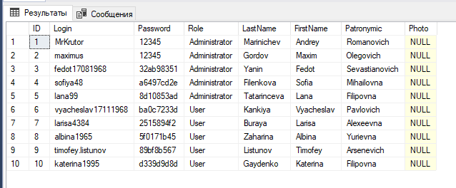
Рисунок 12. Таблица Users до работы приложения
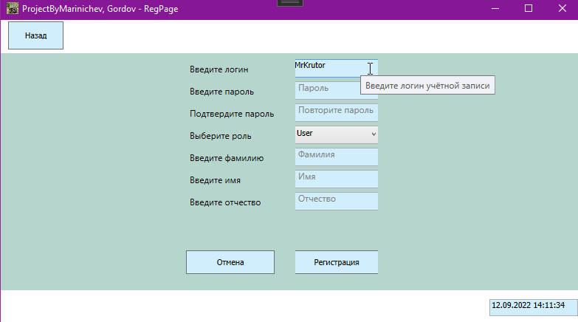
Рисунок 13. Всплывающая подсказка поля логина
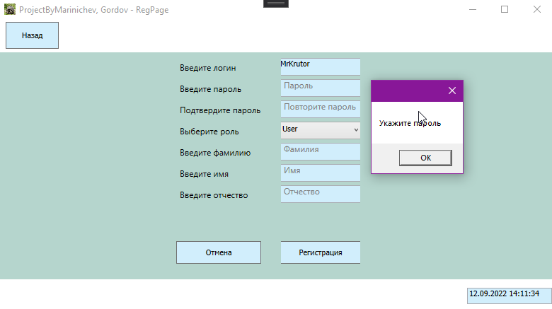
Рисунок 14. Ошибка при пустом поле пароля
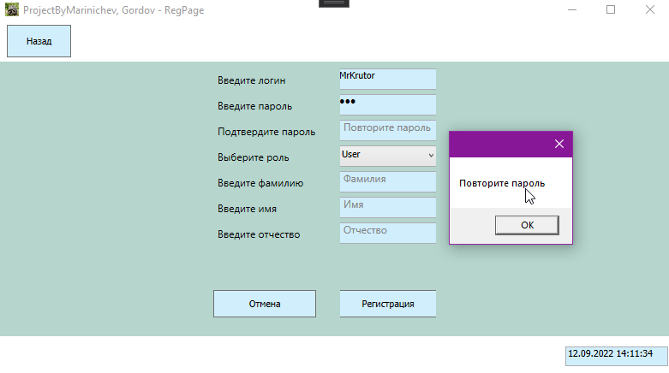
Рисунок 15. Ошибка при пустом поле подтверждения пароля
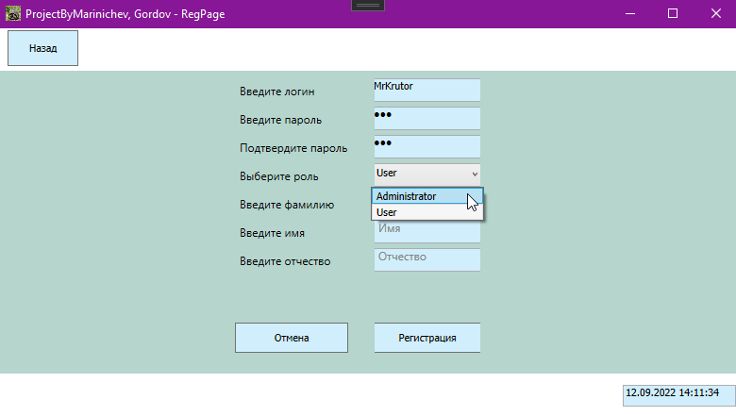
Рисунок 16. Работа поля ComboBox
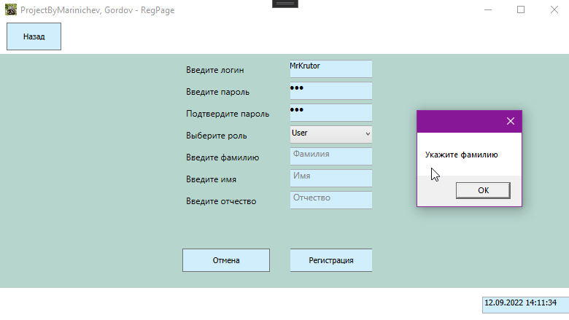
Рисунок 17. Ошибка при пустом поле фамилии
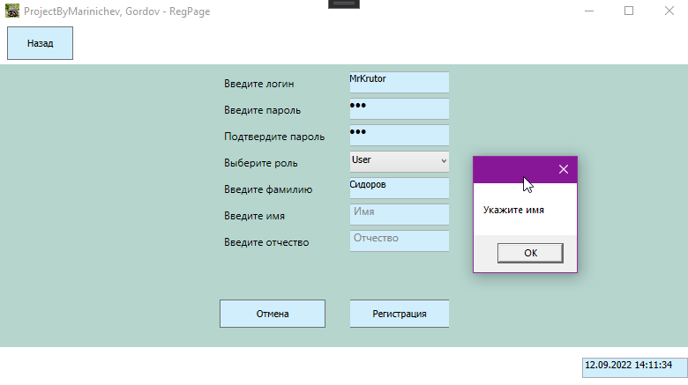
Рисунок 18. Ошибка при пустом поле имени
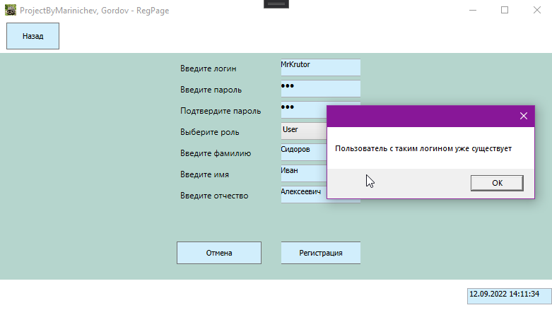
Рисунок 19. Ошибка при существующем логине
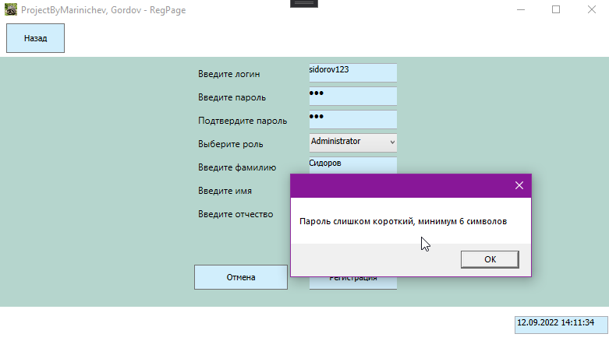
Рисунок 20. Ошибка недостаточной длины пароля
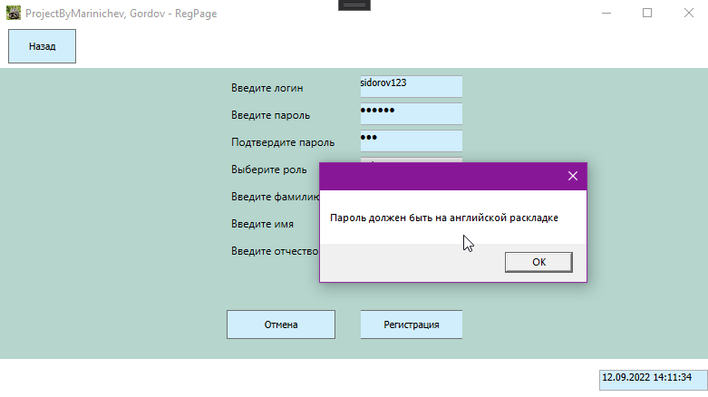
Рисунок 21. Ошибка раскладки пароля
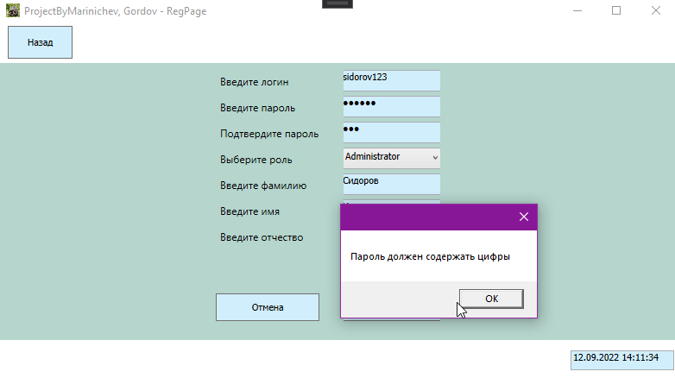
Рисунок 22. Ошибка при отсутствии цифр в пароле
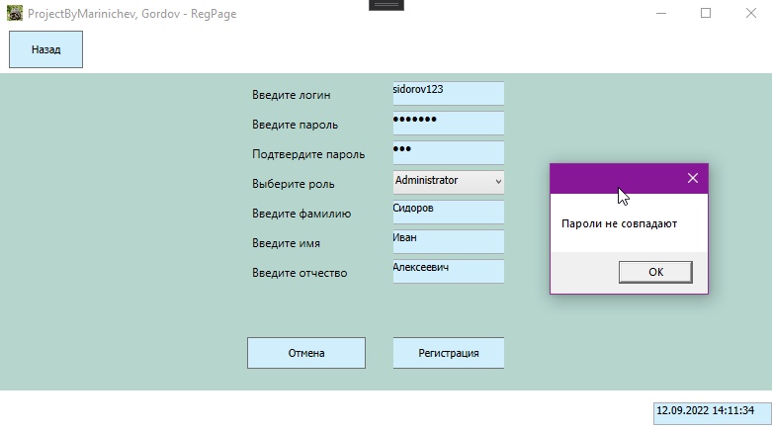
Рисунок 23. Ошибка несовпадения паролей
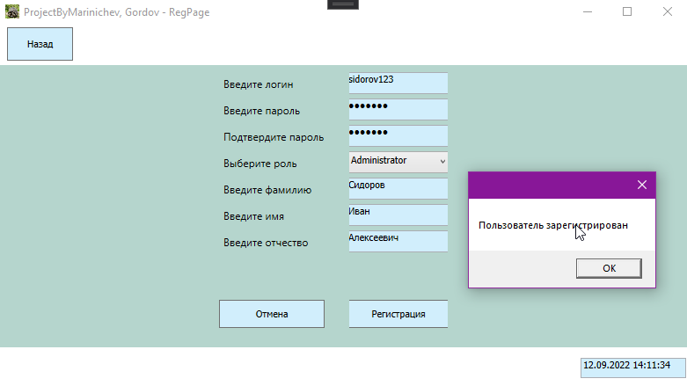
Рисунок 24. Пользователь с ролью администратора успешно зарегестрирован
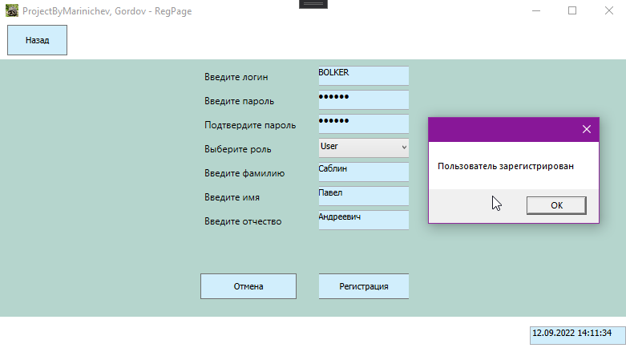
Рисунок 25. Обычный пользователь зарегестрирован
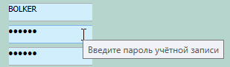
Рисунок 26. Всплывающая подсказка поля с паролем
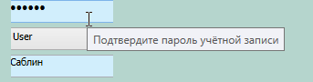
Рисунок 27. Всплывающая подсказка поля для подтверждения пароля
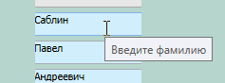
Рисунок 28. Всплывающая подсказка поля фамилии
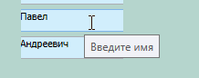
Рисунок 29. Всплывающая подсказка поля имени
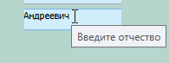
Рисунок 30. Всплывающая подсказка поля отчества
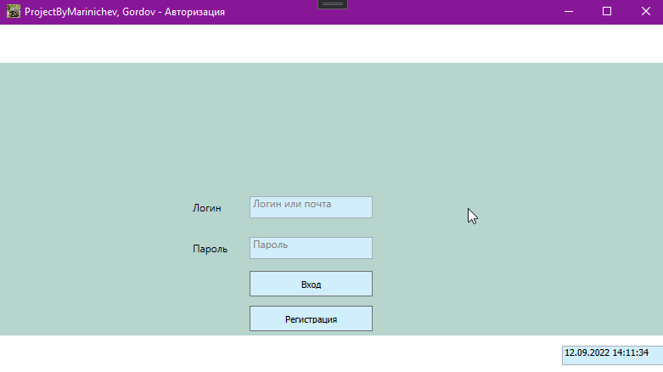
Рисунок 31. Использование кнопки отмена
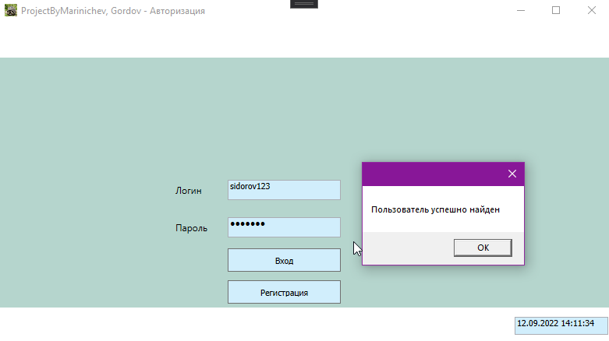
Рисунок 32. Авторизация в учётную запись нового пользователя
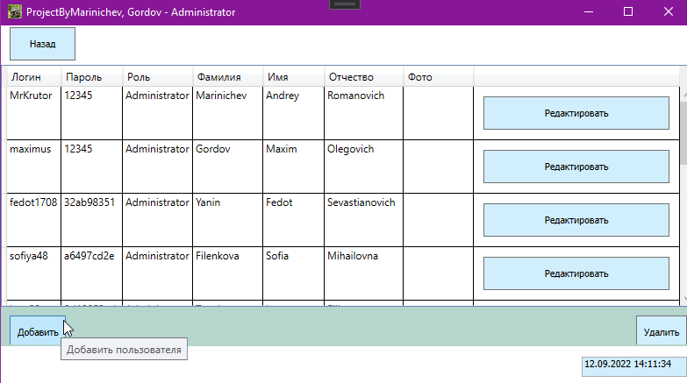
Рисунок 33. Страница администратора
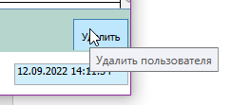
Рисунок 34. Всплывающая подсказка кнопки "Удалить"
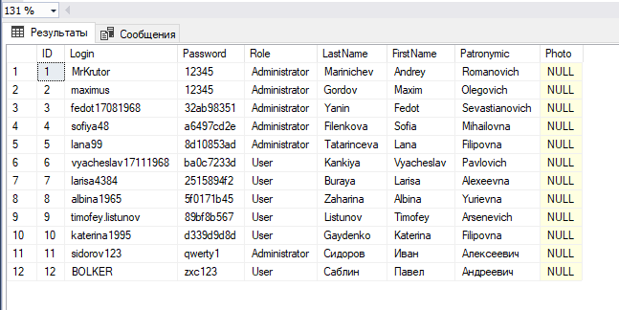
Рисунок 35. Таблица Users после работы программы

Программный листинг
AdministratorPage.xaml
<Page x:Class="_619_Gordov_Marinichev.Pages.AdministratorPage"
xmlns="http://schemas.microsoft.com/winfx/2006/xaml/presentation"
xmlns:x="http://schemas.microsoft.com/winfx/2006/xaml"
xmlns:mc="http://schemas.openxmlformats.org/markup-compatibility/2006"
xmlns:d="http://schemas.microsoft.com/expression/blend/2008"
xmlns:local="clr-namespace:_619_Gordov_Marinichev.Pages"
mc:Ignorable="d"
d:DesignHeight="450" d:DesignWidth="800"
Title="Administrator">

<Grid Background="#b5d5cd">
<Grid.RowDefinitions>
<RowDefinition Height="377*"/>
<RowDefinition Height="73*"/>
</Grid.RowDefinitions>
<DataGrid Grid.Row="0" Name="DataGridUser" AutoGenerateColumns="False" IsReadOnly="True">
<DataGrid.Columns>
<DataGridTextColumn Header="Логин" Binding="{Binding Login}" Width="62"/>
<DataGridTextColumn Header="Пароль" Binding="{Binding Password}" Width="70"/>
<DataGridTextColumn Header="Роль" Binding="{Binding Role}" Width="80"/>
<DataGridTextColumn Header="Фамилия" Binding="{Binding LastName}" Width="80"/>
<DataGridTextColumn Header="Имя" Binding="{Binding FirstName}" Width="70"/>
<DataGridTextColumn Header="Отчество" Binding="{Binding Patronymic}" Width="90"/>
<DataGridTextColumn Header="Фото" Binding="{Binding Photo}" Width="80"/>

<DataGridTemplateColumn Width="*">
<DataGridTemplateColumn.CellTemplate>
<DataTemplate>
<Button Name="ButtonEdit" Content="Редактировать"></Button>
</DataTemplate>
</DataGridTemplateColumn.CellTemplate>
</DataGridTemplateColumn>
</DataGrid.Columns>
</DataGrid>

<Button ToolTip="Добавить пользователя" Grid.Row="1" Name="ButtonAdd" Content="Добавить" HorizontalAlignment="Left"/>
<Button ToolTip="Удалить пользователя" Grid.Row="1" Name="ButtonDel" Content="Удалить" HorizontalAlignment="Right"/>
</Grid>

</Page>
AdministratorPage.xaml.cs
using System;
using System.Collections.Generic;
using System.Linq;
using System.Text;
using System.Threading.Tasks;
using System.Windows;
using System.Windows.Controls;
using System.Windows.Data;
using System.Windows.Documents;
using System.Windows.Input;
using System.Windows.Media;
using System.Windows.Media.Imaging;
using System.Windows.Navigation;
using System.Windows.Shapes;

namespace _619_Gordov_Marinichev.Pages
{
/// <summary>
/// Логика взаимодействия для AdministratorPage.xaml
/// </summary>
public partial class AdministratorPage : Page
{
public AdministratorPage()
{
InitializeComponent();
DataGridUser.ItemsSource = MarinichevGordov619Entities.GetContext().Users.ToList();
}
}
}
RegPage.xaml
<Page x:Class="_619_Gordov_Marinichev.Pages.RegPage"
xmlns="http://schemas.microsoft.com/winfx/2006/xaml/presentation"
xmlns:x="http://schemas.microsoft.com/winfx/2006/xaml"
xmlns:mc="http://schemas.openxmlformats.org/markup-compatibility/2006"
xmlns:d="http://schemas.microsoft.com/expression/blend/2008"
xmlns:local="clr-namespace:_619_Gordov_Marinichev.Pages"
mc:Ignorable="d"
d:DesignHeight="450" d:DesignWidth="800"
Title="RegPage">

<Grid Background="#b5d5cd" RenderTransformOrigin="0.494,0.548">
<TextBox x:Name="LoginBox" HorizontalAlignment="Center" Margin="399,8,281,0" TextWrapping="Wrap" VerticalAlignment="Top" ToolTip="Введите логин учётной записи" Width="120" Height="25" TextChanged="LoginBox_Changed"/>
<PasswordBox x:Name="PasswordBox" HorizontalAlignment="Center" Margin="399,38,281,0" VerticalAlignment="Top" ToolTip="Введите пароль учётной записи" Width="120" Height="25" PasswordChanged="PasswordBox_Changed"/>
<PasswordBox x:Name="AcceptPasswordBox" HorizontalAlignment="Center" Margin="399,68,281,0" VerticalAlignment="Top" ToolTip="Подтвердите пароль учётной записи" Width="120" Height="25" PasswordChanged="AcceptPasswordBox_Changed"/>
<Button Content="Регистрация" Click="Click_Registration" HorizontalAlignment="Center" Margin="399,267,281,0" VerticalAlignment="Top" Width="120" Height="32"/>
<Button Content="Отмена" Click="Click_Otmena" HorizontalAlignment="Left" Margin="251,267,0,0" VerticalAlignment="Top" Width="120" Height="32"/>

<Label Content="Подтвердите пароль" HorizontalAlignment="Left" Margin="251,68,0,0" VerticalAlignment="Top" Width="130" Height="25"/>
<Label Content="Введите логин" HorizontalAlignment="Left" Margin="251,8,0,0" VerticalAlignment="Top" Width="120" Height="25"/>
<Label Content="Введите пароль" HorizontalAlignment="Left" Margin="251,38,0,0" VerticalAlignment="Top" Width="120" Height="25"/>
<Label Content="Выберите роль" HorizontalAlignment="Left" Margin="251,98,0,0" VerticalAlignment="Top" Width="120" Height="25"/>
<Label Content="Введите фамилию" HorizontalAlignment="Left" VerticalAlignment="Top" Width="120" Height="25" Margin="251,128,0,0"/>
<Label Content="Введите имя" HorizontalAlignment="Left" VerticalAlignment="Top" Width="120" Height="25" Margin="251,158,0,0"/>
<Label Content="Введите отчество" HorizontalAlignment="Left" VerticalAlignment="Top" Width="120" Height="25" Margin="251,188,0,0"/>
<ComboBox x:Name="RoleCMBox" HorizontalAlignment="Center" Margin="399,98,281,0" VerticalAlignment="Top" Width="120" Height="25">
<ComboBoxItem Content="Administrator"/>
<ComboBoxItem Content="User" IsSelected="True"/>
</ComboBox>
<TextBox x:Name="LastNameBox" HorizontalAlignment="Center" Margin="399,128,281,0" TextWrapping="Wrap" VerticalAlignment="Top" ToolTip="Введите фамилию" Width="120" Height="25" TextChanged="LastNameBox_Changed"/>
<TextBox x:Name="FirstNameBox" HorizontalAlignment="Center" Margin="399,158,281,0" TextWrapping="Wrap" VerticalAlignment="Top" ToolTip="Введите имя" Width="120" Height="25" TextChanged="FirstNameBox_Changed"/>
<TextBox x:Name="PatronymicBox" HorizontalAlignment="Center" Margin="399,188,281,0" TextWrapping="Wrap" VerticalAlignment="Top" ToolTip="Введите отчество" Width="120" Height="25" TextChanged="PatronymicBox_Changed"/>
<TextBlock Text="Логин" Foreground="Gray" Name="HintLogin" Margin="403,8,0,0" VerticalAlignment="Top" Width="34" HorizontalAlignment="Left" Height="15"/>
<TextBlock Text="Пароль" Foreground="Gray" Name="HintPassword" Margin="403,38,0,0" VerticalAlignment="Top" Width="42" HorizontalAlignment="Left" Height="15"/>
<TextBlock Text="Повторите пароль" Foreground="Gray" Name="HintAcceptPassword" Margin="403,68,0,0" VerticalAlignment="Top" Width="102" HorizontalAlignment="Left" Height="15"/>
<TextBlock Text="Фамилия" Foreground="Gray" Name="HintLastName" Margin="403,128,0,0" VerticalAlignment="Top" Width="49" HorizontalAlignment="Left" Height="15"/>
<TextBlock Text="Имя" Foreground="Gray" Name="HintFirstName" Margin="403,158,0,0" VerticalAlignment="Top" Width="23" HorizontalAlignment="Left" Height="15"/>
<TextBlock Text="Отчество" Foreground="Gray" Name="HintPatronymic" Margin="403,188,0,0" VerticalAlignment="Top" Width="52" HorizontalAlignment="Left" Height="15"/>
</Grid>
</Page>
RegPage.xaml.cs
using System;
using System.Collections.Generic;
using System.Linq;
using System.Text;
using System.Threading.Tasks;
using System.Windows;
using System.Windows.Controls;
using System.Windows.Data;
using System.Windows.Documents;
using System.Windows.Input;
using System.Windows.Media;
using System.Windows.Media.Imaging;
using System.Windows.Navigation;
using System.Windows.Shapes;

namespace _619_Gordov_Marinichev.Pages
{
/// <summary>
/// Логика взаимодействия для RegPage.xaml
/// </summary>
public partial class RegPage : Page
{
public RegPage()
{
InitializeComponent();
}

private void Click_Otmena(object sender, RoutedEventArgs e)
{
NavigationService?.Navigate(new AuthPage());
}

private void Click_Registration(object sender, RoutedEventArgs e)
{
using (var db = new MarinichevGordov619Entities())
{
if (LoginBox.Text.Length > 0)
{
if (PasswordBox.Password.Length > 0)
{
if (AcceptPasswordBox.Password.Length > 0)
{
if (LastNameBox.Text.Length > 0)
{
if (FirstNameBox.Text.Length > 0)
{
var user = db.Users.AsNoTracking().FirstOrDefault(u => u.Login == LoginBox.Text);

if (user != null)
{
MessageBox.Show("Пользователь с таким логином уже существует");
return;
}

else
{
if (PasswordBox.Password.Length >= 6)
{
bool en = true;
bool number = false;

for (int i = 0; i < PasswordBox.Password.Length; i++)
{
if (PasswordBox.Password[i] >= 'А' && PasswordBox.Password[i] <= 'я') en = false;
if (PasswordBox.Password[i] >= '0' && PasswordBox.Password[i] <= '9') number = true;
}

if (!en)
MessageBox.Show("Пароль должен быть на английской раскладке");
else if (!number)
MessageBox.Show("Пароль должен содержать цифры");
if (en && number)
{
if (PasswordBox.Password == AcceptPasswordBox.Password)
{
Users userObject = new Users
{
Login = LoginBox.Text,
Password = PasswordBox.Password,
Role = RoleCMBox.Text,
LastName = LastNameBox.Text,
FirstName = FirstNameBox.Text,
Patronymic = PatronymicBox.Text
};
db.Users.Add(userObject);
db.SaveChanges();
MessageBox.Show("Пользователь зарегистрирован");
}
else MessageBox.Show("Пароли не совпадают");
}
}
else MessageBox.Show("Пароль слишком короткий, минимум 6 символов");
}
} else MessageBox.Show("Укажите имя");
}else MessageBox.Show("Укажите фамилию");
}else MessageBox.Show("Повторите пароль");
}else MessageBox.Show("Укажите пароль");
}else MessageBox.Show("Укажите логин");
}
}

private void LoginBox_Changed(object sender, RoutedEventArgs e)
{
HintLogin.Visibility = Visibility.Visible;
if (LoginBox.Text.Length > 0)
{
HintLogin.Visibility = Visibility.Hidden;
}
}

private void PasswordBox_Changed(object sender, RoutedEventArgs e)
{
HintPassword.Visibility = Visibility.Visible;
if (PasswordBox.Password.Length > 0)
{
HintPassword.Visibility = Visibility.Hidden;
}
}

private void AcceptPasswordBox_Changed(object sender, RoutedEventArgs e)
{
HintAcceptPassword.Visibility = Visibility.Visible;
if (AcceptPasswordBox.Password.Length > 0)
{
HintAcceptPassword.Visibility = Visibility.Hidden;
}
}

private void LastNameBox_Changed(object sender, RoutedEventArgs e)
{
HintLastName.Visibility = Visibility.Visible;
if (LastNameBox.Text.Length > 0)
{
HintLastName.Visibility = Visibility.Hidden;
}
}

private void FirstNameBox_Changed(object sender, RoutedEventArgs e)
{
HintFirstName.Visibility = Visibility.Visible;
if (FirstNameBox.Text.Length > 0)
{
HintFirstName.Visibility = Visibility.Hidden;
}
}

private void PatronymicBox_Changed(object sender, RoutedEventArgs e)
{
HintPatronymic.Visibility = Visibility.Visible;
if (PatronymicBox.Text.Length > 0)
{
HintPatronymic.Visibility = Visibility.Hidden;
}
}
}
}
Model.Context.cs
namespace _619_Gordov_Marinichev
{
using System;
using System.Data.Entity;
using System.Data.Entity.Infrastructure;

public partial class MarinichevGordov619Entities : DbContext
{
private static MarinichevGordov619Entities _context;
public MarinichevGordov619Entities()
: base("name=MarinichevGordov619Entities")
{
}
public static MarinichevGordov619Entities GetContext()
{
if (_context == null)
_context = new MarinichevGordov619Entities();
return _context;
}

protected override void OnModelCreating(DbModelBuilder modelBuilder)
{
throw new UnintentionalCodeFirstException();
}

public virtual DbSet<Users> Users { get; set; }
}
}
Resource Dictionary2.xaml
<ResourceDictionary xmlns="http://schemas.microsoft.com/winfx/2006/xaml/presentation"
xmlns:x="http://schemas.microsoft.com/winfx/2006/xaml">
<Style
TargetType="Button">
<Setter Property="Height" Value="38"/>
<Setter Property="Padding" Value="8"/>
<Setter Property="Margin" Value="10"/>
<Setter Property="FontFamily" Value="Tahoma"/>
<Setter Property="FontSize" Value="8pt"/>
<Setter Property="Background" Value="#d1eefc"/>
<Setter Property="Foreground" Value="#000000"/>
</Style>
<Style
TargetType="TextBox">
<Setter Property="FontFamily" Value="Tahoma"/>
<Setter Property="FontSize" Value="8pt"/>
<Setter Property="Background" Value="#d1eefc"/>
<Setter Property="Foreground" Value="#000000"/>

</Style>

<Style
TargetType="PasswordBox">
<Setter Property="FontFamily" Value="Tahoma"/>
<Setter Property="FontSize" Value="8pt"/>
<Setter Property="Background" Value="#d1eefc"/>
<Setter Property="Foreground" Value="#000000"/>
</Style>

<Style
TargetType="ComboBoxItem">
<Setter Property="FontFamily" Value="Tahoma"/>
<Setter Property="FontSize" Value="8pt"/>
<Setter Property="Background" Value="#d1eefc"/>
<Setter Property="Foreground" Value="#000000"/>
</Style>

<Style
TargetType="ComboBox">
<Setter Property="FontFamily" Value="Tahoma"/>
<Setter Property="FontSize" Value="8pt"/>
<Setter Property="Background" Value="#d1eefc"/>
<Setter Property="Foreground" Value="#000000"/>
</Style>
</ResourceDictionary>

Федеральное государственное образовательное бюджетное
учреждение высшего образования
«Финансовый университет при Правительстве Российской Федерации»
(Финансовый университет)
Колледж информатики и программирования

ОТЧЕТ О ВЫПОЛНЕНИИ ЗАДАНИЙ №7-9

Тема: МАНИПУЛИРОВАНИЕ ДАННЫМИ ИЗ БАЗЫ ДАННЫХ В ТАБЛИЦЕ DATAGRID

Студент: Мариничев А.Р.
Гордов М.О.
Группа: 4ИСИП-619
Преподаватель: Аксёнова Т.Г.
Дата: 12.09.2022

Цель работы: приобрести практические навыки добавления, удаления и редактирования данных в приложении WPF с помощью таблицы DataGrid.

Результаты работы программы:
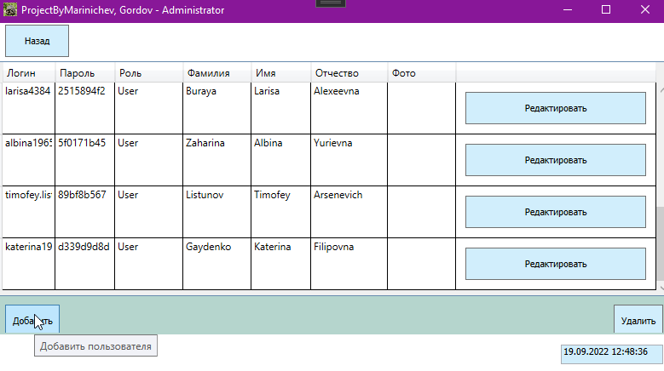
Рисунок 36. Всплывающая подсказка на кнопку "Добавить"
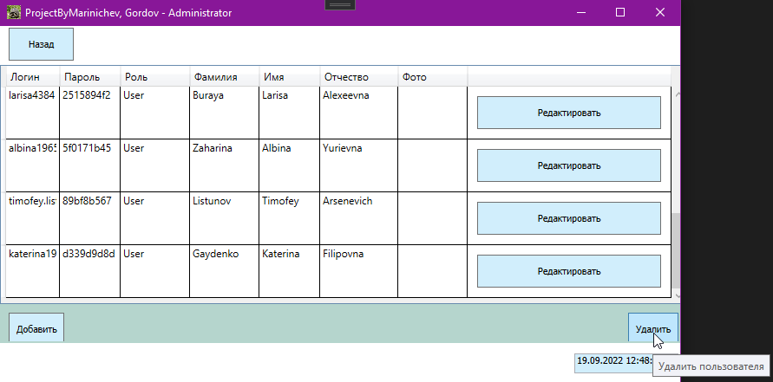
Рисунок 37. Всплывающая подсказка на кнопку "Удалить"
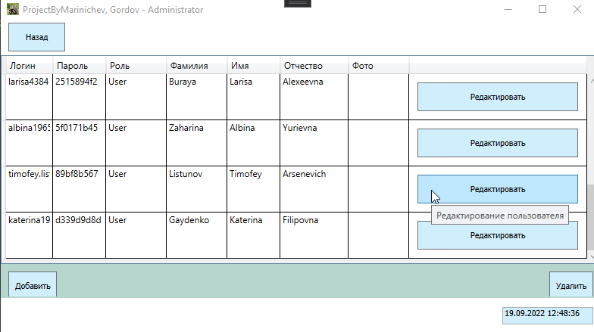
Рисунок 38. Всплывающая подсказка на кнопку "Редактировать"
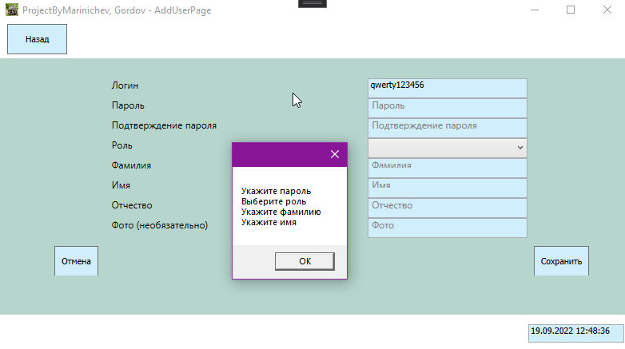
Рисунок 39. Ошибка при заполнении только поля с логином
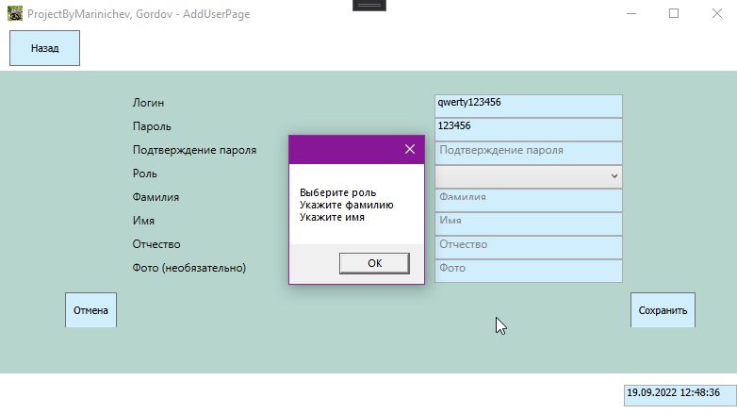
Рисунок 40. Ошибка при пустых полях с фамилией и именем и отсутствии выбранной роли
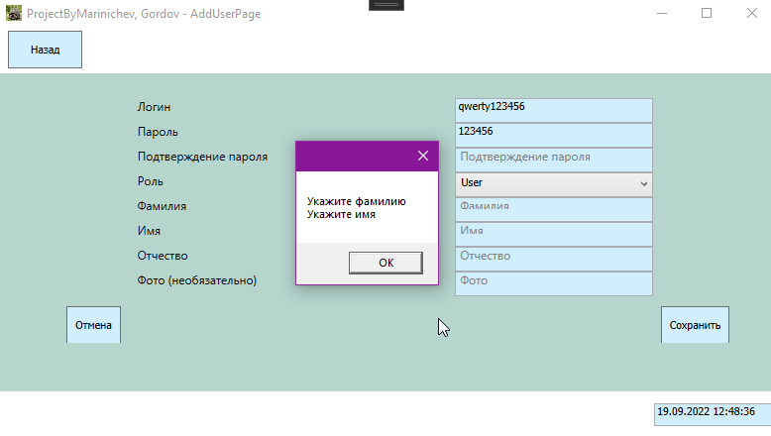
Рисунок 41. Ошибка при пустых полях фамилии и имени
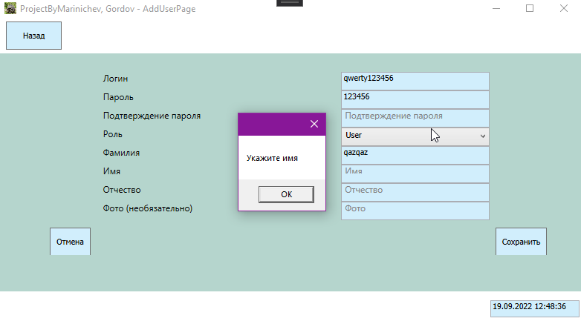
Рисунок 42. Ошибка при пустом поле имени
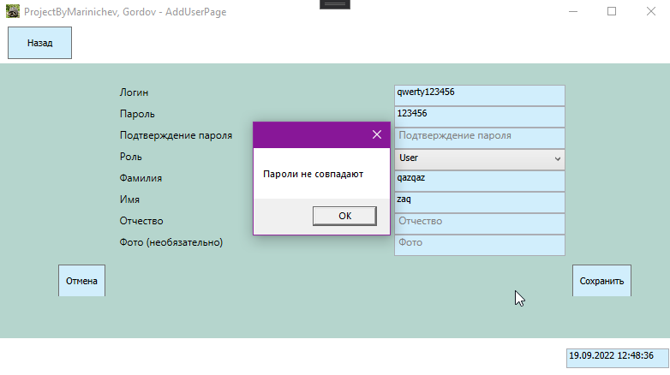
Рисунок 43. Ошибка при несовпадающих паролях
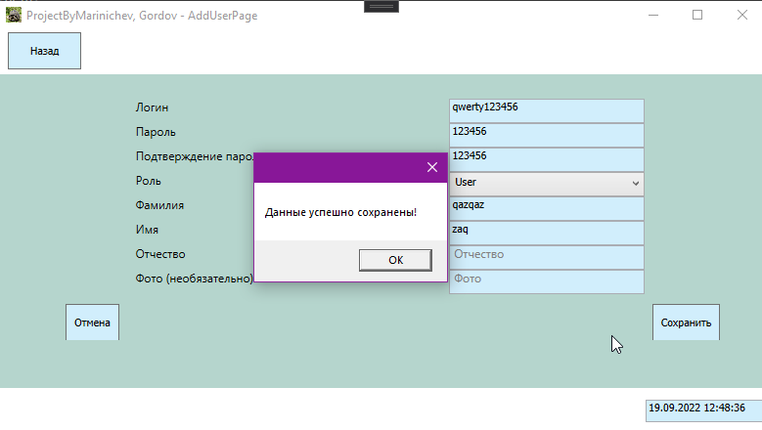
Рисунок 44. Уведомление о сохранении данных при корректном вводе
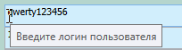
Рисунок 45. Всплывающая подсказка на поле логина
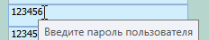
Рисунок 46. Всплывающая подсказка на поле пароля
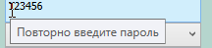
Рисунок 47. Всплывающая подсказка на поле подтверждения пароля
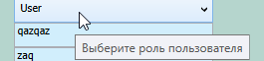
Рисунок 48. Всплывающая подсказка на выпадающий список роли пользователя
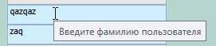
Рисунок 49. Всплывающая подсказка на поле фамилии
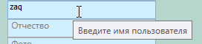
Рисунок 50. Всплывающая подсказка на поле имени
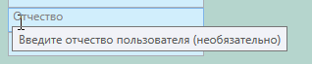
Рисунок 51. Всплывающая подсказка на поле отчества
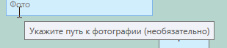
Рисунок 52. Всплывающая подсказка на поле фото
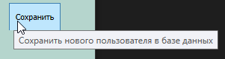
Рисунок 53. Всплывающая подсказка на кнопку "Сохранить"
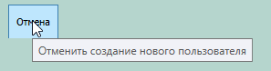
Рисунок 54. Всплывающая подсказка на кнопку "Отмена"
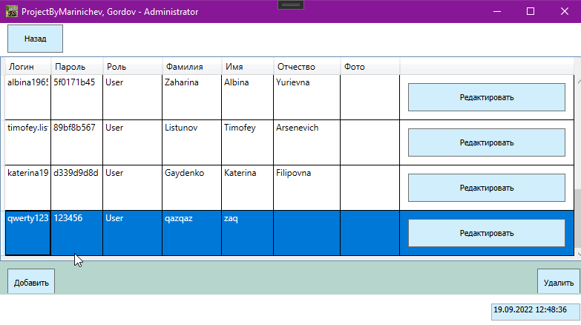
Рисунок 55. Пользователь создан
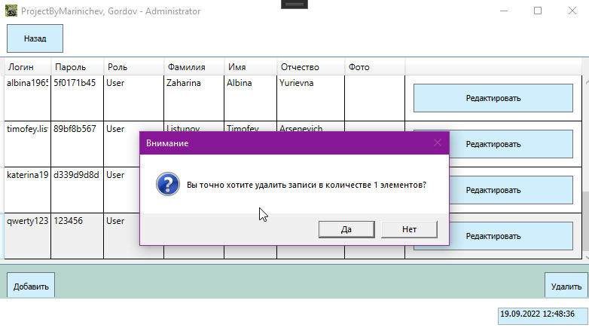
Рисунок 56. Подтверждение удаления только что созданного пользователя
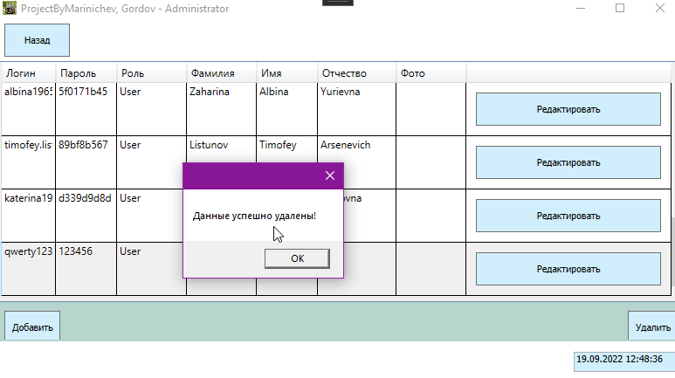
Рисунок 57. Уведомление об успешном удалении пользователя
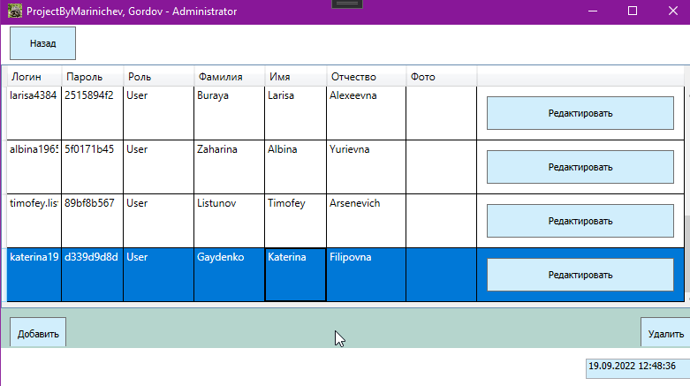
Рисунок 58. Пользователь был удалён
Рисунок 59. Данные пользователя перед редактированием
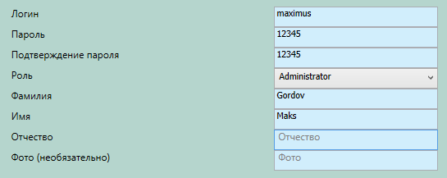
Рисунок 60. Ввод новых данных
Рисунок 61. У пользователя изменились данные

Программный листинг
AddUserPage.xaml
<Page x:Class="_619_Gordov_Marinichev.Pages.AddUserPage"
xmlns="http://schemas.microsoft.com/winfx/2006/xaml/presentation"
xmlns:x="http://schemas.microsoft.com/winfx/2006/xaml"
xmlns:mc="http://schemas.openxmlformats.org/markup-compatibility/2006"
xmlns:d="http://schemas.microsoft.com/expression/blend/2008"
xmlns:local="clr-namespace:_619_Gordov_Marinichev.Pages"
mc:Ignorable="d"
d:DesignHeight="450" d:DesignWidth="800"
Title="AddUserPage">

<Grid Background="#b5d5cd">
<Grid.RowDefinitions>
<RowDefinition Height="25"/>
<RowDefinition Height="25"/>
<RowDefinition Height="25"/>
<RowDefinition Height="25"/>
<RowDefinition Height="25"/>
<RowDefinition Height="25"/>
<RowDefinition Height="25"/>
<RowDefinition Height="25"/>
<RowDefinition Height="25"/>
<RowDefinition Height="50"/>
</Grid.RowDefinitions>
<Grid.ColumnDefinitions>
<ColumnDefinition Width="*"/>
<ColumnDefinition Width="200"/>
<ColumnDefinition Width="*"/>
<ColumnDefinition Width="200"/>
<ColumnDefinition Width="*"/>
</Grid.ColumnDefinitions>
<TextBlock Text="Логин" Grid.Row="1" Grid.Column="1" Margin="10,0,0,0"/>
<TextBlock Text="Пароль" Grid.Row="2" Grid.Column="1" Margin="10,0,0,0"/>
<TextBlock Text="Подтверждение пароля" Grid.Row="3" Grid.Column="1" Margin="10,0,0,0"/>
<TextBlock Text="Роль" Grid.Row="4" Grid.Column="1" Margin="10,0,0,0"/>
<TextBlock Text="Фамилия" Grid.Row="5" Grid.Column="1" Margin="10,0,0,0"/>
<TextBlock Text="Имя" Grid.Row="6" Grid.Column="1" Margin="10,0,0,0"/>
<TextBlock Text="Отчество" Grid.Row="7" Grid.Column="1" Margin="10,0,0,0"/>
<TextBlock Text="Фото (необязательно)" Grid.Row="8" Grid.Column="1" Margin="10,0,0,0"/>
<TextBox Text="{Binding Login}" x:Name="auLoginBox" ToolTip="Введите логин пользователя" Grid.Row="1" Grid.Column="3" TextChanged="auLoginChanged"/>
<TextBox Text="{Binding Password}" x:Name="auPasswordBox" ToolTip="Введите пароль пользователя" Grid.Row="2" Grid.Column="3" TextChanged="auPasswordChanged"/>
<TextBox x:Name="auAcceptPasswordBox" ToolTip="Повторно введите пароль" Grid.Row="3" Grid.Column="3" TextChanged="auAcceptPasswordChanged"/>
<ComboBox Name="cmbRole" SelectedItem="{Binding Role}" ToolTip="Выберите роль пользователя" Grid.Row="4" Grid.Column="3">
<ComboBoxItem Content="Administrator"/>
<ComboBoxItem Content="User"/>
</ComboBox>
<TextBox Text="{Binding LastName}" x:Name="auLastNameBox" ToolTip="Введите фамилию пользователя" Grid.Row="5" Grid.Column="3" TextChanged="auLastNameChanged"/>
<TextBox Text="{Binding FirstName}" x:Name="auFirstNameBox" ToolTip="Введите имя пользователя" Grid.Row="6" Grid.Column="3" TextChanged="auFirstNameChanged"/>
<TextBox Text="{Binding Patronymic}" x:Name="auPatronymicBox" ToolTip="Введите отчество пользователя (необязательно)" Grid.Row="7" Grid.Column="3" TextChanged="auPatronymicChanged"/>
<TextBox Text="{Binding Photo}" x:Name="auImageBox" ToolTip="Укажите путь к фотографии (необязательно)" Grid.Row="8" Grid.Column="3" TextInput="auPhotoChanged"/>
<Button Name="ButtonSave" Click="ButtonSave_Click" ToolTip="Сохранить нового пользователя в базе данных" Content="Сохранить" Grid.Row="9" Margin="0,10,54,3" HorizontalAlignment="Right" Grid.Column="4"/>
<Button Name="ButtonCancel" Click="ButtonCancel_Click" ToolTip="Отменить создание нового пользователя" Content="Отмена" Grid.Row="9" Margin="69,10,0,3" HorizontalAlignment="Left"/>
<TextBlock Text="Логин" Foreground="Gray" Name="auLogin" Grid.Column="3" Margin="5,0,161,12" Grid.Row="1"/>
<TextBlock Text="Пароль" Foreground="Gray" Name="auPassword" Grid.Column="3" Margin="5,0,154,10" Grid.Row="2"/>
<TextBlock Text="Фамилия" Foreground="Gray" Name="auLastName" Grid.Column="3" Margin="5,0,146,13" Grid.Row="5"/>
<TextBlock Text="Имя" Foreground="Gray" Name="auFirstName" Margin="5,0,172,13" Grid.Row="6" Grid.Column="3"/>
<TextBlock Text="Отчество" Foreground="Gray" Name="auPatronymic" Grid.Column="3" Margin="5,0,144,12" Grid.Row="7"/>
<TextBlock Text="Фото" Foreground="Gray" Name="auImage" Grid.Column="3" Margin="5,0,167,12" Grid.Row="8"/>
<TextBlock Text="Подтверждение пароля" Foreground="Gray" Name="auAcceptPassword" Grid.Column="3" Margin="5,0,63,10" Grid.Row="3"/>
</Grid>

</Page>

AddUserPage.xaml.cs
using System;
using System.Collections.Generic;
using System.Linq;
using System.Text;
using System.Threading.Tasks;
using System.Windows;
using System.Windows.Controls;
using System.Windows.Data;
using System.Windows.Documents;
using System.Windows.Input;
using System.Windows.Media;
using System.Windows.Media.Imaging;
using System.Windows.Navigation;
using System.Windows.Shapes;

namespace _619_Gordov_Marinichev.Pages
{
/// <summary>
/// Логика взаимодействия для AddUserPage.xaml
/// </summary>
public partial class AddUserPage : Page
{
private Users _currentUser = new Users();
public AddUserPage(Users selectedUser)
{
InitializeComponent();

if (selectedUser != null)
_currentUser = selectedUser;

DataContext = _currentUser;
}

private void ButtonSave_Click(object sender, RoutedEventArgs e)
{
StringBuilder errors = new StringBuilder();

if (string.IsNullOrWhiteSpace(_currentUser.Login))
errors.AppendLine("Укажите логин");
if (string.IsNullOrWhiteSpace(_currentUser.Password))
errors.AppendLine("Укажите пароль");
if ((_currentUser.Role == null) || (cmbRole.Text == ""))
errors.AppendLine("Выберите роль");
else
_currentUser.Role = cmbRole.Text;
if (string.IsNullOrWhiteSpace(_currentUser.LastName))
errors.AppendLine("Укажите фамилию");
if (string.IsNullOrWhiteSpace(_currentUser.FirstName))
errors.AppendLine("Укажите имя");

if (errors.Length > 0)
{
MessageBox.Show(errors.ToString());
return;
}

if (auPasswordBox.Text == auAcceptPasswordBox.Text)
{
if (_currentUser.ID == 0)
MarinichevGordov619Entities.GetContext().Users.Add(_currentUser);

try
{
MarinichevGordov619Entities.GetContext().SaveChanges();
MessageBox.Show("Данные успешно сохранены!");
}
catch (Exception ex)
{
MessageBox.Show(ex.Message.ToString());
}
} else MessageBox.Show("Пароли не совпадают");

}
private void ButtonCancel_Click(object sender, RoutedEventArgs e)
{
NavigationService?.Navigate(new AdministratorPage());
}

private void auLoginChanged(object sender, TextChangedEventArgs e)
{
auLogin.Visibility = Visibility.Visible;
if (auLoginBox.Text.Length > 0)
{
auLogin.Visibility = Visibility.Hidden;
}
}

private void auPasswordChanged(object sender, TextChangedEventArgs e)
{
auPassword.Visibility = Visibility.Visible;
if (auPasswordBox.Text.Length > 0)
{
auPassword.Visibility = Visibility.Hidden;
}
}

private void auLastNameChanged(object sender, TextChangedEventArgs e)
{
auLastName.Visibility = Visibility.Visible;
if (auLastNameBox.Text.Length > 0)
{
auLastName.Visibility = Visibility.Hidden;
}
}

private void auFirstNameChanged(object sender, TextChangedEventArgs e)
{
auFirstName.Visibility = Visibility.Visible;
if (auFirstNameBox.Text.Length > 0)
{
auFirstName.Visibility = Visibility.Hidden;
}
}

private void auPatronymicChanged(object sender, TextChangedEventArgs e)
{
auPatronymic.Visibility = Visibility.Visible;
if (auPatronymicBox.Text.Length > 0)
{
auPatronymic.Visibility = Visibility.Hidden;
}
}

private void auPhotoChanged(object sender, TextCompositionEventArgs e)
{
auImage.Visibility = Visibility.Visible;
if (auImageBox.Text.Length > 0)
{
auImage.Visibility = Visibility.Hidden;
}
}

private void auAcceptPasswordChanged(object sender, TextChangedEventArgs e)
{
auAcceptPassword.Visibility = Visibility.Visible;
if (auAcceptPasswordBox.Text.Length > 0)
{
auAcceptPassword.Visibility = Visibility.Hidden;
}
}
}
}

AdministratorPage.xaml
<Page x:Class="_619_Gordov_Marinichev.Pages.AdministratorPage"
xmlns="http://schemas.microsoft.com/winfx/2006/xaml/presentation"
xmlns:x="http://schemas.microsoft.com/winfx/2006/xaml"
xmlns:mc="http://schemas.openxmlformats.org/markup-compatibility/2006"
xmlns:d="http://schemas.microsoft.com/expression/blend/2008"
xmlns:local="clr-namespace:_619_Gordov_Marinichev.Pages"
mc:Ignorable="d"
d:DesignHeight="450" d:DesignWidth="800"
Title="Administrator">

<Grid Background="#b5d5cd">
<Grid.RowDefinitions>
<RowDefinition Height="377*"/>
<RowDefinition Height="73*"/>
</Grid.RowDefinitions>
<DataGrid Grid.Row="0" Name="DataGridUser" AutoGenerateColumns="False" IsReadOnly="True">
<DataGrid.Columns>
<DataGridTextColumn Header="Логин" Binding="{Binding Login}" Width="62"/>
<DataGridTextColumn Header="Пароль" Binding="{Binding Password}" Width="70"/>
<DataGridTextColumn Header="Роль" Binding="{Binding Role}" Width="80"/>
<DataGridTextColumn Header="Фамилия" Binding="{Binding LastName}" Width="80"/>
<DataGridTextColumn Header="Имя" Binding="{Binding FirstName}" Width="70"/>
<DataGridTextColumn Header="Отчество" Binding="{Binding Patronymic}" Width="90"/>
<DataGridTextColumn Header="Фото" Binding="{Binding Photo}" Width="80"/>

<DataGridTemplateColumn Width="*">
<DataGridTemplateColumn.CellTemplate>
<DataTemplate>
<Button Name="ButtonEdit" Click="EditUser_Click" ToolTip="Редактирование пользователя" Content="Редактировать"></Button>
</DataTemplate>
</DataGridTemplateColumn.CellTemplate>
</DataGridTemplateColumn>
</DataGrid.Columns>
</DataGrid>

<Button Click="AddUser" ToolTip="Добавить пользователя" Grid.Row="1" Name="ButtonAdd" Content="Добавить" HorizontalAlignment="Left"/>
<Button Click="DeleteUser" ToolTip="Удалить пользователя" Grid.Row="1" Name="ButtonDel" Content="Удалить" HorizontalAlignment="Right"/>
</Grid>

</Page>

AdministratorPage.xaml.cs
using System;
using System.Collections.Generic;
using System.Linq;
using System.Text;
using System.Threading.Tasks;
using System.Windows;
using System.Windows.Controls;
using System.Windows.Data;
using System.Windows.Documents;
using System.Windows.Input;
using System.Windows.Media;
using System.Windows.Media.Imaging;
using System.Windows.Navigation;
using System.Windows.Shapes;

namespace _619_Gordov_Marinichev.Pages
{
/// <summary>
/// Логика взаимодействия для AdministratorPage.xaml
/// </summary>
public partial class AdministratorPage : Page
{
public AdministratorPage()
{
InitializeComponent();
DataGridUser.ItemsSource = MarinichevGordov619Entities.GetContext().Users.ToList();
}

private void AddUser(object sender, RoutedEventArgs e)
{
NavigationService?.Navigate(new AddUserPage(null));
}

private void Page_IsVisibleChanged(object sender, DependencyPropertyChangedEventArgs e)
{
if (Visibility == Visibility.Visible)
{
MarinichevGordov619Entities.GetContext().ChangeTracker.Entries().ToList().ForEach(x => x.Reload());
DataGridUser.ItemsSource = MarinichevGordov619Entities.GetContext().Users.ToList();
}
}

private void EditUser_Click(object sender, RoutedEventArgs e)
{
NavigationService.Navigate(new Pages.AddUserPage((sender as Button).DataContext as Users));
}

private void DeleteUser(object sender, RoutedEventArgs e)
{
var usersForRemoving = DataGridUser.SelectedItems.Cast<Users>().ToList();

if (MessageBox.Show($"Вы точно хотите удалить записи в количестве {usersForRemoving.Count()} элементов?", "Внимание",
MessageBoxButton.YesNo, MessageBoxImage.Question) == MessageBoxResult.Yes)
{
try
{
MarinichevGordov619Entities.GetContext().Users.RemoveRange(usersForRemoving);
MarinichevGordov619Entities.GetContext().SaveChanges();
MessageBox.Show("Данные успешно удалены!");

DataGridUser.ItemsSource = MarinichevGordov619Entities.GetContext().Users.ToList();
}
catch (Exception ex)
{
MessageBox.Show(ex.Message.ToString());
}

}

}
}
}

Федеральное государственное образовательное бюджетное
учреждение высшего образования
«Финансовый университет при Правительстве Российской Федерации»
(Финансовый университет)
Колледж информатики и программирования

ОТЧЕТ О ВЫПОЛНЕНИИ ЗАДАНИЙ №10-12

Тема: ЭКСПОРТ ДАННЫХ ИЗ БАЗЫ ДАННЫХ В СПИСОК LISTVIEW. ПОИСК И ФИЛЬТРАЦИЯ ДАННЫХ

Студент: Мариничев А.Р.
Гордов М.О.
Группа: 4ИСИП-619
Преподаватель: Аксёнова Т.Г.
Дата: 26.09.2022

Цель работы: приобрести практические навыки экспорта данных из базы данных в список ListView, а также поиска и фильтрации данных.

Результаты работы программы:
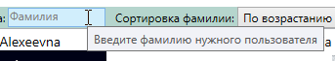
Рисунок 62. Всплывающая подсказка поля поиска по фамилии
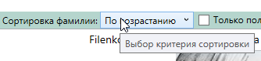
Рисунок 63. Всплывающая подсказка выпадающего списка сортировки
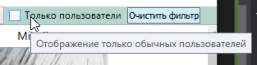
Рисунок 64. Всплывающая подсказка CheckBox
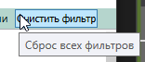
Рисунок 65. Всплывающая подсказка кнопки очистки фильтров
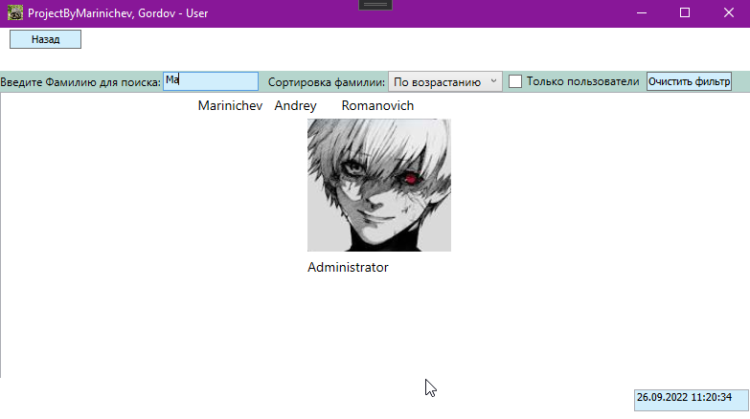
Рисунок 66. Функция поиска по фамилии
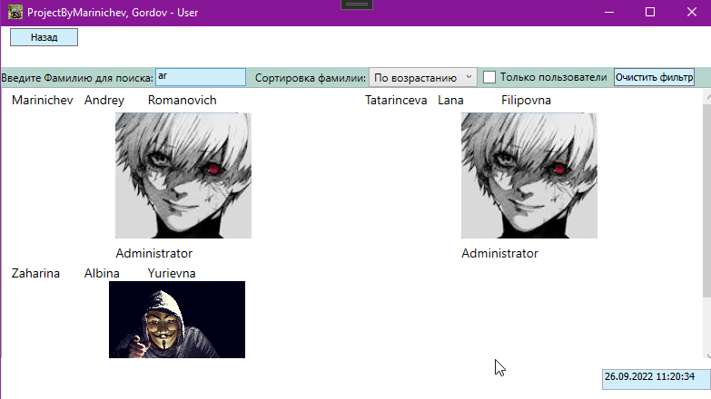
Рисунок 67. До использования сортировки по убыванию
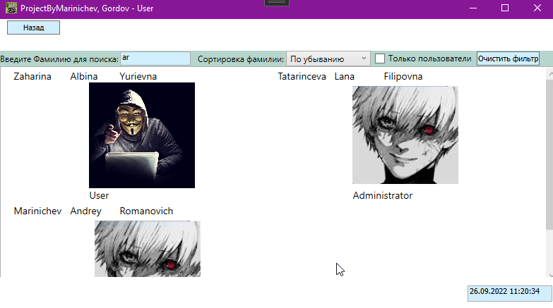
Рисунок 68. После использования сортировки по убыванию
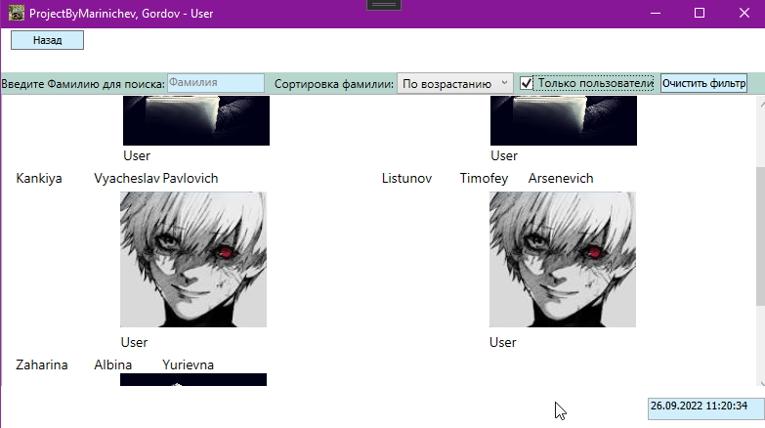
Рисунок 69. Использование функции отображения только пользователей
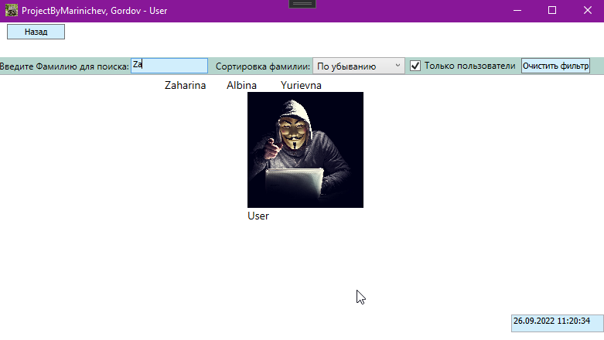
Рисунок 70. До использования кнопки сброса фильтров, возможность использования всех фильтров одновременно
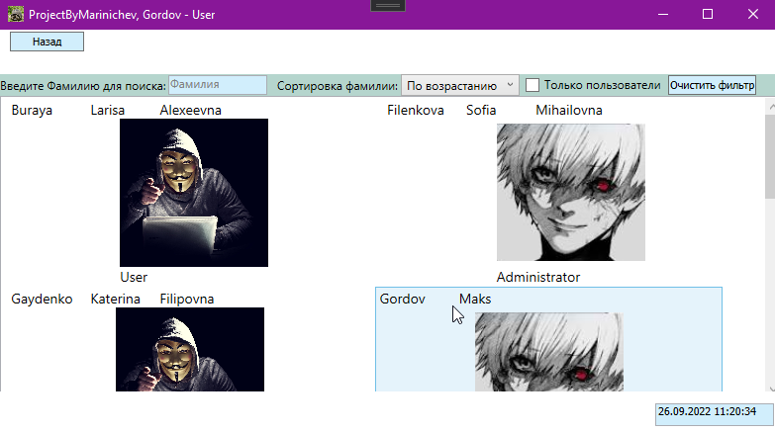
Рисунок 71. После использования кнопки сброса фильтров
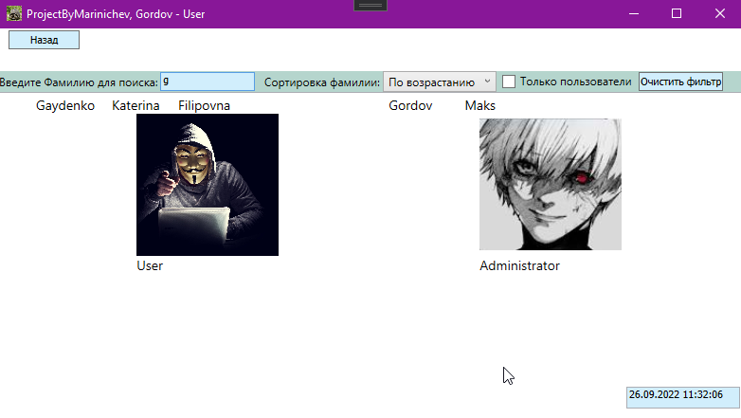
Рисунок 72. Возможность поиска в любом регистре
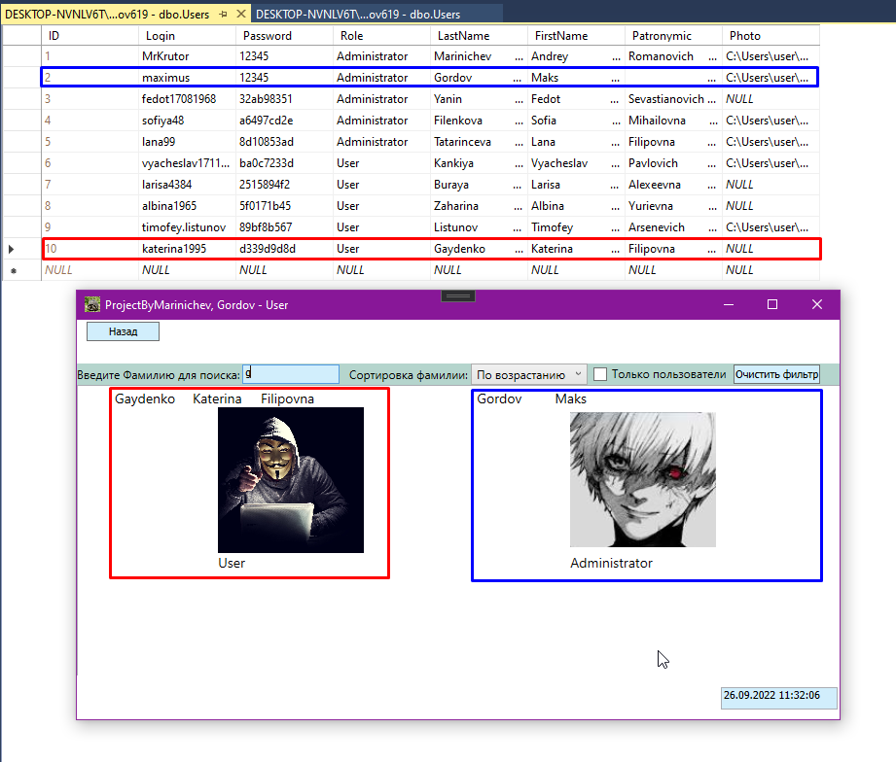
Рисунок 73. Аватарка пользователя по умолчанию
Программный листинг:
UserPage.xaml
<Page x:Class="_619_Gordov_Marinichev.Pages.UserPage"
xmlns="http://schemas.microsoft.com/winfx/2006/xaml/presentation"
xmlns:x="http://schemas.microsoft.com/winfx/2006/xaml"
xmlns:mc="http://schemas.openxmlformats.org/markup-compatibility/2006"
xmlns:d="http://schemas.microsoft.com/expression/blend/2008"
xmlns:local="clr-namespace:_619_Gordov_Marinichev.Pages"
mc:Ignorable="d"
d:DesignHeight="450" d:DesignWidth="800"
Title="User">

<Grid Background="#b5d5cd">
<Grid.RowDefinitions>
<RowDefinition Height="Auto"/>
<RowDefinition Height="*"/>
</Grid.RowDefinitions>
<TextBlock VerticalAlignment="Center" HorizontalAlignment="Left" Text="Введите Фамилию для поиска:" Grid.Row="0"/>
<TextBox Height="20" ToolTip="Введите фамилию нужного пользователя" Name="upTextBox" VerticalAlignment="Center" HorizontalAlignment="Left" Margin="170,0,0,0" Width="100" Grid.Row="0" TextChanged="upSearchTextBox"/>
<TextBlock VerticalAlignment="Center" HorizontalAlignment="Left" Text="Сортировка фамилии:" Margin="280,0,0,0"/>
<ComboBox ToolTip="Выбор критерия сортировки" Name="upComboBox" VerticalAlignment="Center" Grid.Row="0" HorizontalAlignment="Left" Margin="405,0,0,0" Width="120" SelectionChanged="upCMB">
<ComboBoxItem Content="По возрастанию"/>
<ComboBoxItem Content="По убыванию"/>
</ComboBox>
<CheckBox ToolTip="Отображение только обычных пользователей" Name="upCheckBox" VerticalAlignment="Center" Content="Только пользователи" Grid.Row="0" HorizontalAlignment="Left" Margin="530,0,0,0" Checked="upCBchecked" Unchecked="upCBuncheked"/>
<Button ToolTip="Сброс всех фильтров" VerticalAlignment="Center" Grid.Row="0" HorizontalAlignment="Left" Content="Очистить фильтр" Margin="675,0,0,0" Click="upClearFilterClick"/>
<TextBlock Name="hintLastName" Foreground="Gray" Text="Фамилия" Grid.Row="0" Margin="172,1,571,5"/>
<ListView Name="ListUser" Grid.Row="1" ScrollViewer.HorizontalScrollBarVisibility="Disabled" HorizontalContentAlignment="Center">
<ListView.ItemsPanel>
<ItemsPanelTemplate>
<WrapPanel Orientation="Horizontal" HorizontalAlignment="Center"></WrapPanel>
</ItemsPanelTemplate>
</ListView.ItemsPanel>
<ListView.ItemTemplate>
<DataTemplate>
<Grid>
<Grid.RowDefinitions>
<RowDefinition Height="auto"></RowDefinition>
<RowDefinition Height="150"></RowDefinition>
<RowDefinition Height="auto"></RowDefinition>
</Grid.RowDefinitions>
<Image Width="150" Grid.Row="1" HorizontalAlignment="Center">
<Image.Source>
<Binding Path="Photo">
<Binding.TargetNullValue>
<ImageSource>/Resources/Default.png</ImageSource>
</Binding.TargetNullValue>
</Binding>
</Image.Source>
</Image>
<TextBlock Grid.Row="0" Text="{Binding LastName}" FontSize="14"/>
<TextBlock Grid.Row="0" Text="{Binding FirstName}" FontSize="14" Margin="80,0,0,0"/>
<TextBlock Grid.Row="0" Text="{Binding Patronymic}" FontSize="14" Margin="150,0,0,0"/>
<TextBlock TextAlignment="Left" Width="150" Grid.Row="2" HorizontalAlignment="Center" FontSize="14" Text="{Binding Role}"/>
</Grid>
</DataTemplate>
</ListView.ItemTemplate>
</ListView>
</Grid>
</Page>

UserPage.xaml.cs
using System;
using System.Collections.Generic;
using System.Linq;
using System.Text;
using System.Threading.Tasks;
using System.Windows;
using System.Windows.Controls;
using System.Windows.Data;
using System.Windows.Documents;
using System.Windows.Input;
using System.Windows.Media;
using System.Windows.Media.Imaging;
using System.Windows.Navigation;
using System.Windows.Shapes;

namespace _619_Gordov_Marinichev.Pages
{
/// <summary>
/// Логика взаимодействия для UserPage.xaml
/// </summary>
public partial class UserPage : Page
{
public UserPage()
{
InitializeComponent();

UpdateUsers();

var currentUsers = MarinichevGordov619Entities.GetContext().Users.ToList();
ListUser.ItemsSource = currentUsers;

upComboBox.SelectedIndex = 0;
upCheckBox.IsChecked = false;
}

private void UpdateUsers()
{
var currentUsers = MarinichevGordov619Entities.GetContext().Users.ToList();
currentUsers = currentUsers.Where(x => x.LastName.ToLower().Contains(upTextBox.Text.ToLower())).ToList();
if (upCheckBox.IsChecked.Value)
currentUsers = currentUsers.Where(x => x.Role.Contains("User")).ToList();
if (upComboBox.SelectedIndex == 0)
ListUser.ItemsSource = currentUsers.OrderBy(x => x.LastName).ToList();
else ListUser.ItemsSource = currentUsers.OrderByDescending(x => x.LastName).ToList();
}

private void upSearchTextBox(object sender, TextChangedEventArgs e)
{
UpdateUsers();
hintLastName.Visibility = Visibility.Visible;
if (upTextBox.Text.Length > 0)
{
hintLastName.Visibility = Visibility.Hidden;
}
}

private void upCMB(object sender, SelectionChangedEventArgs e)
{
UpdateUsers();
}

private void upCBchecked(object sender, RoutedEventArgs e)
{
UpdateUsers();
}

private void upCBuncheked(object sender, RoutedEventArgs e)
{
UpdateUsers();
}

private void upClearFilterClick(object sender, RoutedEventArgs e)
{
NavigationService.Navigate(new Pages.UserPage());
}
}
}

Resource Dictionary2.xaml
<ResourceDictionary xmlns="http://schemas.microsoft.com/winfx/2006/xaml/presentation"
xmlns:x="http://schemas.microsoft.com/winfx/2006/xaml">
<Style
TargetType="Button">
<Setter Property="Height" Value="20"/>
<Setter Property="FontFamily" Value="Tahoma"/>
<Setter Property="FontSize" Value="8pt"/>
<Setter Property="Background" Value="#d1eefc"/>
<Setter Property="Foreground" Value="#000000"/>
</Style>
<Style
TargetType="TextBox">
<Setter Property="FontFamily" Value="Tahoma"/>
<Setter Property="FontSize" Value="8pt"/>
<Setter Property="Background" Value="#d1eefc"/>
<Setter Property="Foreground" Value="#000000"/>

</Style>

<Style
TargetType="PasswordBox">
<Setter Property="FontFamily" Value="Tahoma"/>
<Setter Property="FontSize" Value="8pt"/>
<Setter Property="Background" Value="#d1eefc"/>
<Setter Property="Foreground" Value="#000000"/>
</Style>
</ResourceDictionary>

Федеральное государственное образовательное бюджетное
учреждение высшего образования
«Финансовый университет при Правительстве Российской Федерации»
(Финансовый университет)
Колледж информатики и программирования

ОТЧЕТ О ВЫПОЛНЕНИИ ЗАДАНИЙ №13-18

Тема: РЕАЛИЗАЦИЯ ДИАГРАММ В ПРИЛОЖЕНИИ WPF.
ПРОГРАММНАЯ РАБОТА С ДОКУМЕНТАМИ WORD И EXCEL
С ПОМОЩЬЮ БИБЛИОТЕК
MICROSOFT.OFFICE.INTEROP.WORD
И MICROSOFT.OFFICE.INTEROP.EXCEL

Студент: Мариничев А.Р.
Гордов М.О.
Группа: 4ИСИП-619
Преподаватель: Аксёнова Т.Г.
Дата: 05.09.2022

Цель работы: приобрести практические навыки реализации диаграмм, формирования текстовых документов Microsoft Word и электронных таблиц Microsoft Excel в приложениях WPF.

Результаты работы программы:
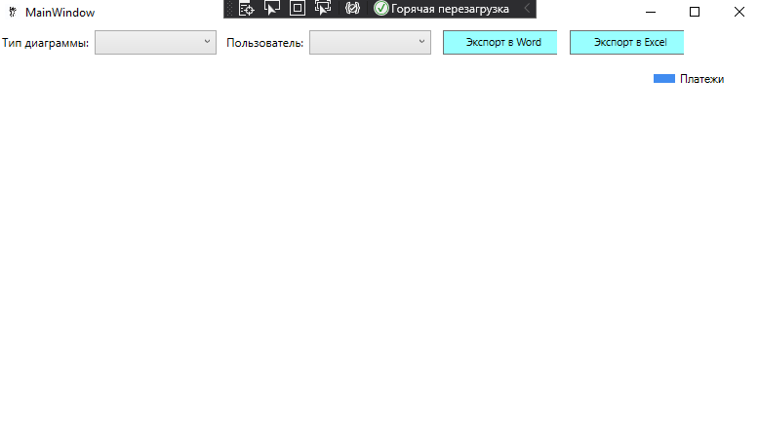
Рисунок 74. Интерфейс программы
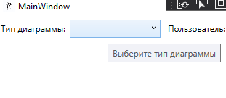
Рисунок 75. Всплывающая подсказка на выпадающий список диаграмм
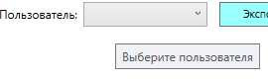
Рисунок 76. Всплывающая подсказка на выпадающий список пользователей
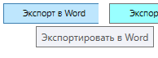
Рисунок 77. Всплывающая подсказка на кнопку экспорта в Word
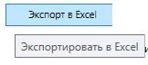
Рисунок 78. Всплывающая подсказка на кнопку экспорта в Excel
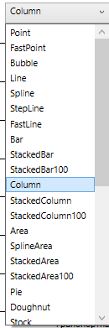
Рисунок 79. Выпадающий список диаграмм
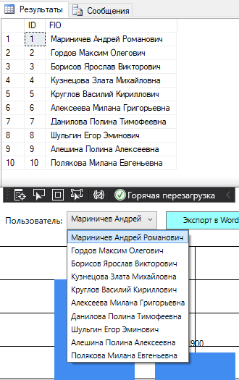
Рисунок 80. Выпадающий список пользователей
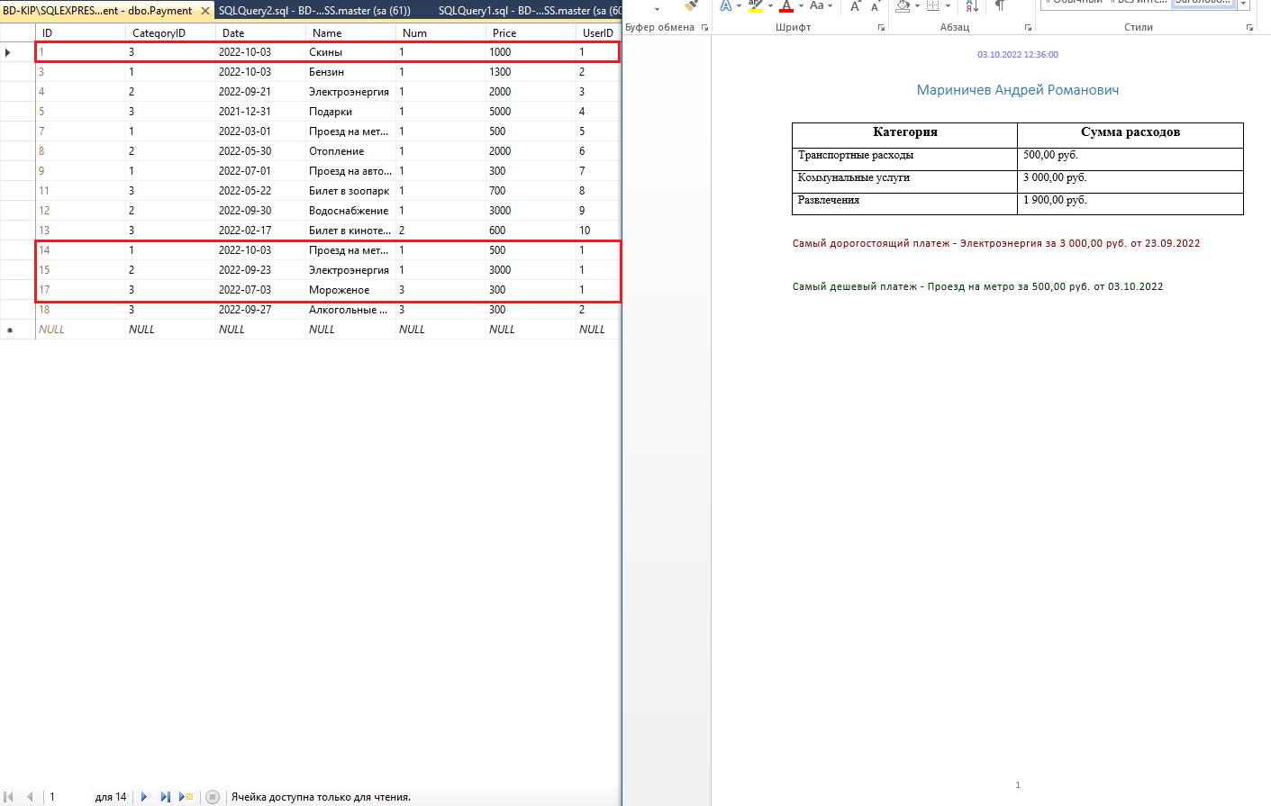
Рисунок 81. Экспорт в Word
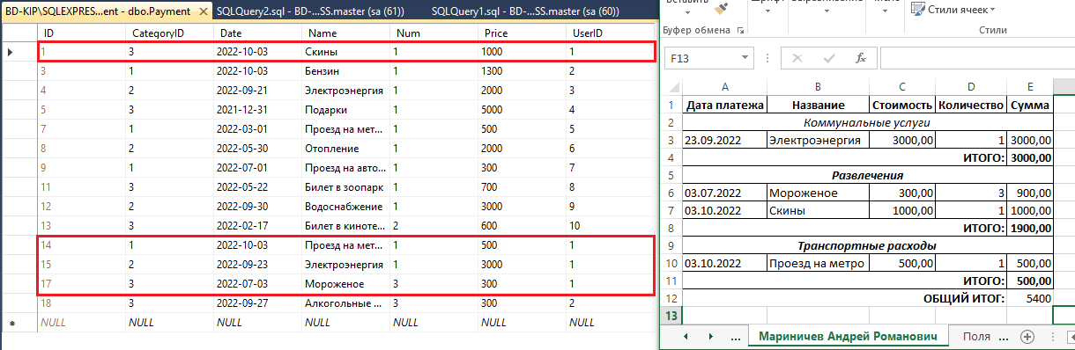
Рисунок 82. Экспорт в Excel
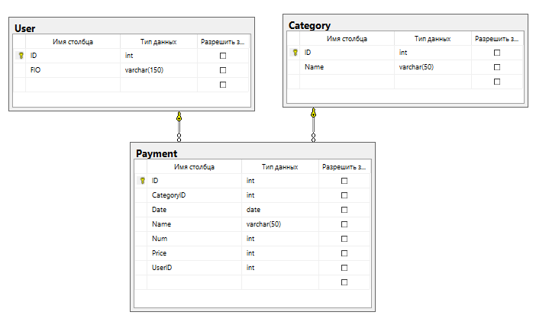
Рисунок 83. ER-диаграмма базы данных
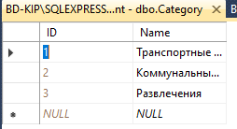
Рисунок 84. Таблица Category
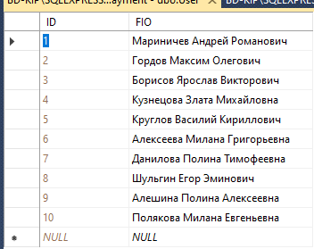
Рисунок 85. Таблица User
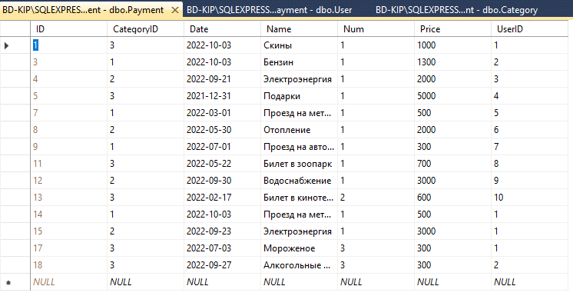
Рисунок 86. Таблица Payment
Программный листинг:
App.xaml
<Application x:Class="Payment_Marinichev_Gordov.App"
xmlns="http://schemas.microsoft.com/winfx/2006/xaml/presentation"
xmlns:x="http://schemas.microsoft.com/winfx/2006/xaml"
xmlns:local="clr-namespace:Payment_Marinichev_Gordov"
StartupUri="MainWindow.xaml">
<Application.Resources>
<ResourceDictionary>
<ResourceDictionary.MergedDictionaries>
<ResourceDictionary Source="Resource Dictionary.xaml"/>
</ResourceDictionary.MergedDictionaries>
</ResourceDictionary>
</Application.Resources>
</Application>

MainWindow.xaml
<Window x:Class="Payment_Marinichev_Gordov.MainWindow"
xmlns="http://schemas.microsoft.com/winfx/2006/xaml/presentation"
xmlns:x="http://schemas.microsoft.com/winfx/2006/xaml"
xmlns:d="http://schemas.microsoft.com/expression/blend/2008"
xmlns:mc="http://schemas.openxmlformats.org/markup-compatibility/2006"
xmlns:local="clr-namespace:Payment_Marinichev_Gordov"
xmlns:charts="clr-namespace:System.Windows.Forms.DataVisualization.Charting;assembly=System.Windows.Forms.DataVisualization"
mc:Ignorable="d"
Title="MainWindow" Height="450" Width="800" Closing="Window_Closing">
<Grid>
<Grid.RowDefinitions>
<RowDefinition Height="30"/>
<RowDefinition Height="*"/>
</Grid.RowDefinitions>
<Label Content="Тип диаграммы:" VerticalAlignment="Center" HorizontalAlignment="Left" Width="100"/>
<Label Content="Пользователь:" VerticalAlignment="Center" HorizontalAlignment="Left" Width="90" Margin="230,2,0,2"/>
<ComboBox Name="CmbDiagram" ToolTip="Выберите тип диаграммы" Grid.Row="0" VerticalAlignment="Center" Height="25" HorizontalAlignment="Left" Margin="100,2,0,2" SelectionChanged="UpdateChart">
</ComboBox>
<ComboBox Name="CmbUser" ToolTip="Выберите пользователя" Grid.Row="0" VerticalAlignment="Center" Height="25" HorizontalAlignment="Left" Margin="320,2,0,2" DisplayMemberPath="FIO" SelectionChanged="UpdateChart">
</ComboBox>
<Button Name="ExportToExcelButton" Click="ExportToExcel" ToolTip="Экспортировать в Excel" Content="Экспорт в Excel" VerticalAlignment="Center" Margin="587,2,80,2"/>
<Button Name="ExportToWordButton" Click="ExportToWord" ToolTip="Экспортировать в Word" Content="Экспорт в Word" VerticalAlignment="Center" Margin="457,2,210,2" />
<WindowsFormsHost Grid.Row="1">
<charts:Chart x:Name="ChartPayments">
<charts:Chart.Legends>
<charts:Legend>

</charts:Legend>
</charts:Chart.Legends>
</charts:Chart>

</WindowsFormsHost>
</Grid>
</Window>

MainWindow.xaml.cs
using System;
using System.Collections.Generic;
using System.Linq;
using System.Text;
using System.Threading.Tasks;
using System.Windows;
using System.Windows.Forms;
using System.Windows.Controls;
using System.Windows.Data;
using System.Windows.Documents;
using System.Windows.Input;
using System.Windows.Media;
using System.Windows.Media.Imaging;
using System.Windows.Navigation;
using System.Windows.Shapes;
using System.Windows.Forms.DataVisualization.Charting;
using Word = Microsoft.Office.Interop.Word;
using Excel = Microsoft.Office.Interop.Excel;

namespace Payment_Marinichev_Gordov
{
/// <summary>
/// Логика взаимодействия для MainWindow.xaml
/// </summary>
public partial class MainWindow : Window
{
public MainWindow()
{
InitializeComponent();

ChartPayments.ChartAreas.Add(new ChartArea("Main"));
var currentSeries = new Series("Платежи")
{
IsValueShownAsLabel = true
};
ChartPayments.Series.Add(currentSeries);
CmbUser.ItemsSource = _context.User.ToList(); //ФИО пользователей
CmbDiagram.ItemsSource = Enum.GetValues(typeof(SeriesChartType));
}

private Marinichev_Gordov_DB_PaymentEntities _context = new Marinichev_Gordov_DB_PaymentEntities();

private void Window_Closing(object sender, System.ComponentModel.CancelEventArgs e)
{
DialogResult result = System.Windows.Forms.MessageBox.Show("Вы уверены что хотите выйти?", "Подтверждение выхода", MessageBoxButtons.YesNo, MessageBoxIcon.Question);
if (result == System.Windows.Forms.DialogResult.Yes)
{
e.Cancel = false;
}
else
{
e.Cancel = true;
}
}
private void UpdateChart(object sender, SelectionChangedEventArgs e)
{
if (CmbUser.SelectedItem is User currentUser && CmbDiagram.SelectedItem is SeriesChartType currentType)
{
Series currentSeries = ChartPayments.Series.FirstOrDefault();
currentSeries.ChartType = currentType;
currentSeries.Points.Clear();

var categoriesList = _context.Category.ToList();
foreach (var category in categoriesList)
{
currentSeries.Points.AddXY(category.Name,
_context.Payment.ToList().Where(u => u.User == currentUser
&& u.Category == category).Sum(u => u.Price * u.Num));
}
}
}

private void ExportToWord(object sender, RoutedEventArgs e)
{
var allUsers = _context.User.ToList();
var allCategories = _context.Category.ToList();
var application = new Word.Application();
Word.Document document = application.Documents.Add();
foreach (var user in allUsers)
{
Word.Paragraph userParagraph = document.Paragraphs.Add();
Word.Range userRange = userParagraph.Range;
userRange.Text = user.FIO;
userParagraph.set_Style("Заголовок 1");
userRange.ParagraphFormat.Alignment = Word.WdParagraphAlignment.wdAlignParagraphCenter;
userRange.InsertParagraphAfter();
document.Paragraphs.Add();
Word.Paragraph tableParagraph = document.Paragraphs.Add();
Word.Range tableRange = tableParagraph.Range;
Word.Table paymentsTable = document.Tables.Add(tableRange, allCategories.Count() + 1, 2);
paymentsTable.Borders.InsideLineStyle = paymentsTable.Borders.OutsideLineStyle =
Word.WdLineStyle.wdLineStyleSingle;
paymentsTable.Range.Cells.VerticalAlignment = Word.WdCellVerticalAlignment.wdCellAlignVerticalCenter;
Word.Range cellRange;

cellRange = paymentsTable.Cell(1, 1).Range;
cellRange.Text = "Категория";
cellRange = paymentsTable.Cell(1, 2).Range;
cellRange.Text = "Сумма расходов";

paymentsTable.Rows[1].Range.Font.Name = "Times New Roman";
paymentsTable.Rows[1].Range.Font.Size = 14;
paymentsTable.Rows[1].Range.Bold = 1;
paymentsTable.Rows[1].Range.ParagraphFormat.Alignment = Word.WdParagraphAlignment.wdAlignParagraphCenter;
for (int i = 0; i < allCategories.Count(); i++)
{
var currentCategory = allCategories[i];
cellRange = paymentsTable.Cell(i + 2, 1).Range;
cellRange.Text = currentCategory.Name;
cellRange.Font.Name = "Times New Roman";
cellRange.Font.Size = 12;

cellRange = paymentsTable.Cell(i + 2, 2).Range;
cellRange.Text = user.Payment.ToList().
Where(u => u.Category == currentCategory).Sum(u => u.Num * u.Price).ToString("N2") + " руб.";
cellRange.Font.Name = "Times New Roman";
cellRange.Font.Size = 12;
}
document.Paragraphs.Add();
Payment maxPayment = user.Payment.OrderByDescending(u => u.Price * u.Num).FirstOrDefault();
if (maxPayment != null)
{
Word.Paragraph maxPaymentParagraph = document.Paragraphs.Add();
Word.Range maxPaymentRange = maxPaymentParagraph.Range;
maxPaymentRange.Text = $"Самый дорогостоящий платеж - {maxPayment.Name} за {(maxPayment.Price * maxPayment.Num).ToString("N2")} " + $"руб. от {maxPayment.Date.ToString("dd.MM.yyyy")}";
maxPaymentParagraph.set_Style("Подзаголовок");
maxPaymentRange.Font.Color = Word.WdColor.wdColorDarkRed;
maxPaymentRange.InsertParagraphAfter();
}
document.Paragraphs.Add();
Payment minPayment = user.Payment.OrderBy(u => u.Price * u.Num).FirstOrDefault();
if (maxPayment != null)
{
Word.Paragraph minPaymentParagraph = document.Paragraphs.Add();
Word.Range minPaymentRange = minPaymentParagraph.Range;
minPaymentRange.Text = $"Самый дешевый платеж - {minPayment.Name} за {(minPayment.Price * minPayment.Num).ToString("N2")} " + $"руб. от {minPayment.Date.ToString("dd.MM.yyyy")}";
minPaymentParagraph.set_Style("Подзаголовок");
minPaymentRange.Font.Color = Word.WdColor.wdColorDarkGreen;
minPaymentRange.InsertParagraphAfter();
}
// Верхний колонтитул
foreach (Microsoft.Office.Interop.Word.Section section in document.Sections)
{
Microsoft.Office.Interop.Word.Range headerRange =
section.Headers[Microsoft.Office.Interop.Word.WdHeaderFooterIndex.wdHeaderFooterPrimary].Range;
headerRange.Fields.Add(headerRange, Microsoft.Office.Interop.Word.WdFieldType.wdFieldPage);
headerRange.ParagraphFormat.Alignment =
Microsoft.Office.Interop.Word.WdParagraphAlignment.wdAlignParagraphCenter;
headerRange.Font.ColorIndex = Microsoft.Office.Interop.Word.WdColorIndex.wdBlue;
headerRange.Font.Size = 10;
headerRange.Text = DateTime.Now.ToString();
}
// Нижний колонтитул
foreach (Word.Section section in document.Sections)
{
Word.HeaderFooter ftr = section.Footers[Word.WdHeaderFooterIndex.wdHeaderFooterPrimary];
ftr.PageNumbers.RestartNumberingAtSection = true;
ftr.PageNumbers.StartingNumber = 1;

object TotalPages = Word.WdFieldType.wdFieldSectionPages;
object CurrentPage = Word.WdFieldType.wdFieldPage;
Word.Range rngCurrSecFooter = ftr.Range;
rngCurrSecFooter.Fields.Add(rngCurrSecFooter, ref CurrentPage);

Word.Range footerRange = section.Footers[Word.WdHeaderFooterIndex.wdHeaderFooterPrimary].Range;
footerRange.Font.Size = 10;
footerRange.ParagraphFormat.Alignment = Word.WdParagraphAlignment.wdAlignParagraphCenter;
}
//save
if (user != allUsers.LastOrDefault())
document.Words.Last.InsertBreak(Word.WdBreakType.wdPageBreak);
application.Visible = true;
document.SaveAs2(@"C:\\Users\\197734\\Desktop\\Payments.docx");
document.SaveAs2(@"C:\\Users\\197734\\Desktop\\Payments.pdf",
Word.WdExportFormat.wdExportFormatPDF);
}
}

private void ExportToExcel(object sender, RoutedEventArgs e)
{
var allUsers = _context.User.ToList().OrderBy(u => u.FIO).ToList();
var application = new Excel.Application();
application.SheetsInNewWorkbook = allUsers.Count();
Excel.Workbook workbook = application.Workbooks.Add(Type.Missing);
for (int i = 0; i < allUsers.Count(); i++)
{
int startRowIndex = 1;
Excel.Worksheet worksheet = application.Worksheets.Item[i + 1];
worksheet.Name = allUsers[i].FIO;
worksheet.Cells[1][startRowIndex] = "Дата платежа";
worksheet.Cells[2][startRowIndex] = "Название";
worksheet.Cells[3][startRowIndex] = "Стоимость";
worksheet.Cells[4][startRowIndex] = "Количество";
worksheet.Cells[5][startRowIndex] = "Сумма";
Excel.Range columlHeaderRange = worksheet.Range[worksheet.Cells[1][1], worksheet.Cells[5][1]];
columlHeaderRange.HorizontalAlignment = Excel.XlHAlign.xlHAlignCenter;
columlHeaderRange.Font.Bold = true;
startRowIndex++;
var userCategories = allUsers[i].Payment.OrderBy(u => u.Date).GroupBy(u => u.Category).OrderBy(u => u.Key.Name);
int suma = 0;
foreach (var groupCategory in userCategories)
{
Excel.Range headerRange = worksheet.Range[worksheet.Cells[1][startRowIndex], worksheet.Cells[5][startRowIndex]];
headerRange.Merge();
headerRange.Value = groupCategory.Key.Name;
headerRange.HorizontalAlignment = Excel.XlHAlign.xlHAlignCenter;
headerRange.Font.Italic = true;
startRowIndex++;

foreach (var payment in groupCategory)
{
worksheet.Cells[1][startRowIndex] = payment.Date.ToString("dd.MM.yyyy");
worksheet.Cells[2][startRowIndex] = payment.Name;
worksheet.Cells[3][startRowIndex] = payment.Price;
(worksheet.Cells[3][startRowIndex] as Excel.Range).NumberFormat = "0.00";
worksheet.Cells[4][startRowIndex] = payment.Num;
worksheet.Cells[5][startRowIndex].Formula = $"=C{startRowIndex}*D{startRowIndex}";
(worksheet.Cells[5][startRowIndex] as Excel.Range).NumberFormat = "0.00";
startRowIndex++;
suma += Convert.ToInt32(payment.Num) * Convert.ToInt32(payment.Price);
} //завершение цикла по платежам

Excel.Range sumRange = worksheet.Range[worksheet.Cells[1][startRowIndex], worksheet.Cells[4][startRowIndex]];
sumRange.Merge();
sumRange.Value = "ИТОГО:";
sumRange.HorizontalAlignment = Excel.XlHAlign.xlHAlignRight;
worksheet.Cells[5][startRowIndex].Formula = $"=SUM(E{startRowIndex - groupCategory.Count()}:" + $"E{startRowIndex - 1})";

Excel.Range sumaRange = worksheet.Range[worksheet.Cells[1][startRowIndex + 1], worksheet.Cells[4][startRowIndex + 1]];
sumaRange.Merge();
sumaRange.Value = "ОБЩИЙ ИТОГ:";
sumaRange.HorizontalAlignment = Excel.XlHAlign.xlHAlignRight;
worksheet.Cells[5][startRowIndex + 1].Value = suma;

sumRange.Font.Bold = worksheet.Cells[5][startRowIndex].Font.Bold = true;
sumaRange.Font.Bold = worksheet.Cells[6][startRowIndex].Font.Bold = true;
startRowIndex++;
Excel.Range rangeBorders = worksheet.Range[worksheet.Cells[1][1], worksheet.Cells[5][startRowIndex - 1]]; rangeBorders.Borders[Excel.XlBordersIndex.xlEdgeBottom].LineStyle = rangeBorders.Borders[Excel.XlBordersIndex.xlEdgeLeft].LineStyle = rangeBorders.Borders[Excel.XlBordersIndex.xlEdgeRight].LineStyle = rangeBorders.Borders[Excel.XlBordersIndex.xlEdgeTop].LineStyle = rangeBorders.Borders[Excel.XlBordersIndex.xlInsideHorizontal].LineStyle = rangeBorders.Borders[Excel.XlBordersIndex.xlInsideVertical].LineStyle = Excel.XlLineStyle.xlContinuous;
worksheet.Columns.AutoFit();
} //завершение цикла по категориям платежей

application.Visible = true;
} //завершение цикла по пользователям
}
}
}

Resource Dictionary.cs
using System;
using System.Collections.Generic;
using System.Linq;
using System.Text;
using System.Threading.Tasks;

namespace Payment_Marinichev_Gordov
{
public class Resource_Dictionary
{
public Resource_Dictionary()
{
TargetType = typeof(Resource_Dictionary);
}
public int Id { get; set; }
public string Title { get; set; }

public Type TargetType { get; set; }
}
}

Resource Dictionary.xaml
<ResourceDictionary xmlns="http://schemas.microsoft.com/winfx/2006/xaml/presentation"
xmlns:x="http://schemas.microsoft.com/winfx/2006/xaml">
<Style
TargetType="Button">
<Setter Property="Height" Value="25"/>
<Setter Property="Width" Value="125"/>
<Setter Property="FontSize" Value="8pt"/>
<Setter Property="Background" Value="#99ffff"/>
<Setter Property="Foreground" Value="Black"/>
</Style>
<Style
TargetType="ComboBox">
<Setter Property="Height" Value="25"/>
<Setter Property="Width" Value="125"/>
<Setter Property="FontSize" Value="8pt"/>
</Style>
</ResourceDictionary>

Федеральное государственное образовательное бюджетное
учреждение высшего образования
«Финансовый университет при Правительстве Российской Федерации»
(Финансовый университет)
Колледж информатики и программирования

ОТЧЕТ О ВЫПОЛНЕНИИ ЗАДАНИЙ №19-20

Тема: Разработка Desktop-приложения

Студент: Мариничев А.Р.
Гордов М.О.
Группа: 4ИСИП-619
Преподаватель: Альшакова Е.Л.
Дата: 03.10.2022

Цель работы: приобрести практические навыки по разработке Desktop-приложения
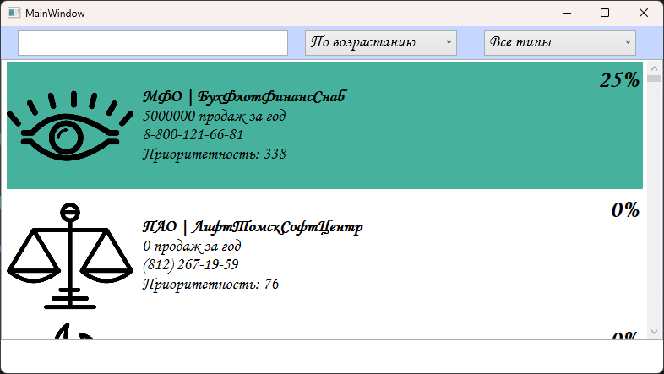
Рисунок 87. Вывод всех агентов
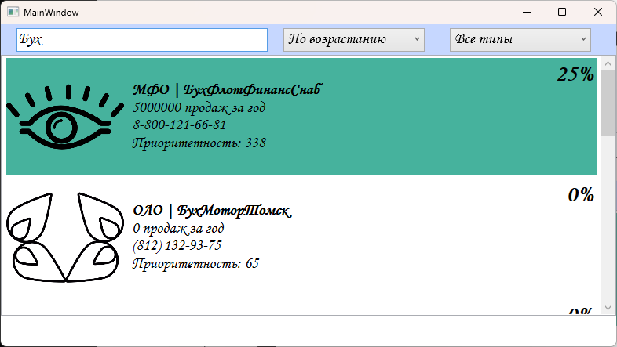
Рисунок 88. Поиск агентов по имени
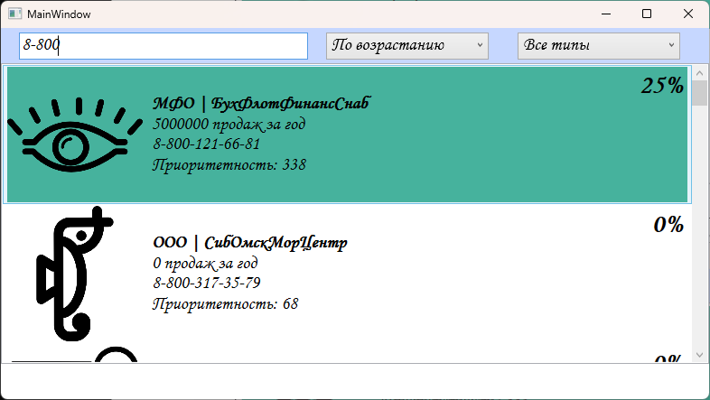
Рисунок 89. Поиск агентов по номеру телефона
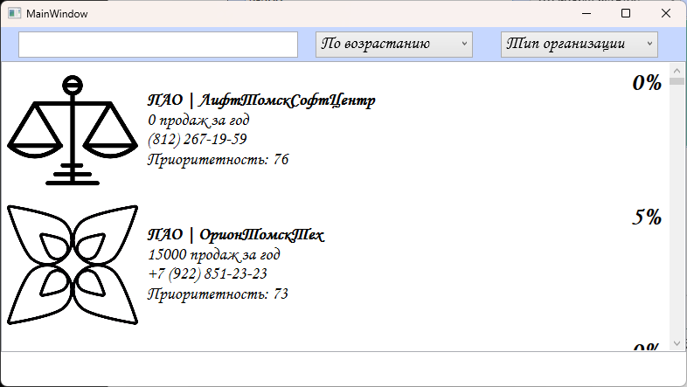
Рисунок 90. Сортировка агентов по типу организации
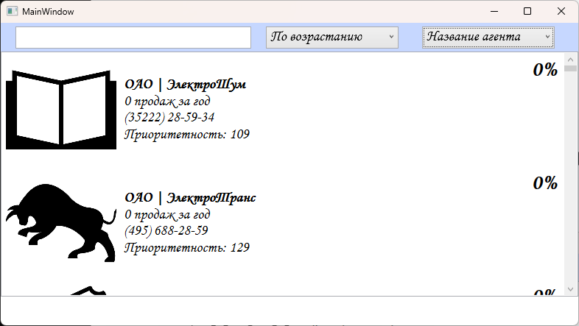
Рисунок 91. Сортировка агентов по названию
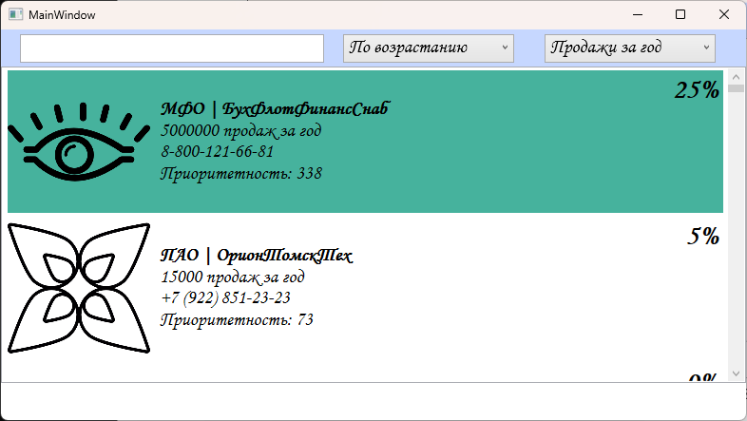
Рисунок 92. Сортировка агентов по продажам за год
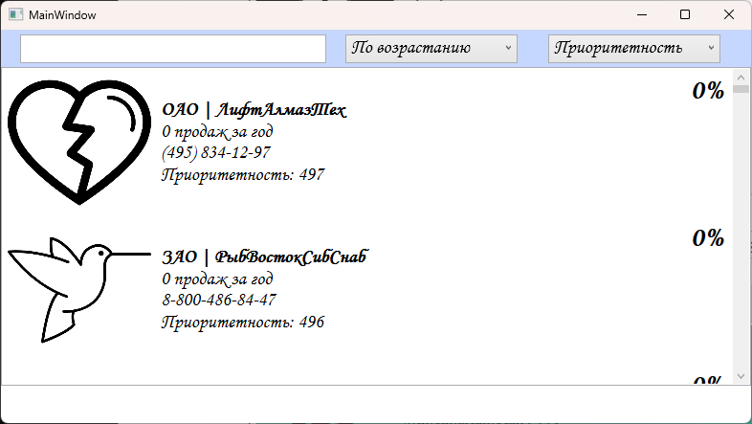
Рисунок 93. Сортировка агентов по приоритетности
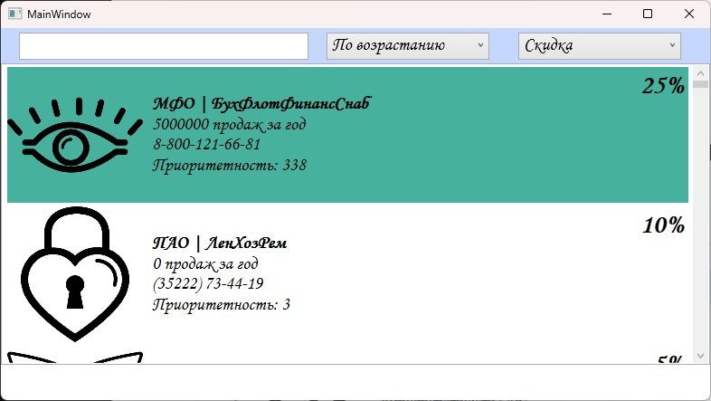
Рисунок 94. Сортировка агентов по скидке
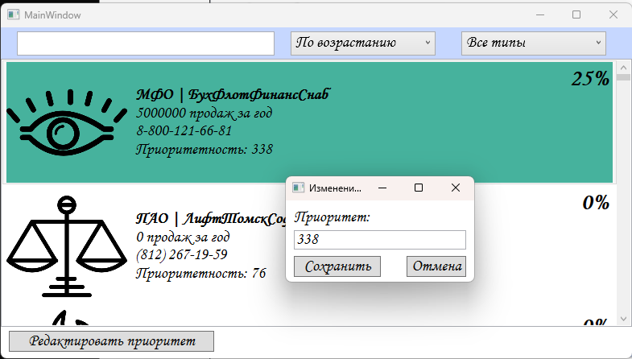
Рисунок 95. Редактирование приоритета агента

Программный листинг:
MainWindow.xaml
<Window x:Class="Marinichev_Gordov_619.MainWindow"
xmlns="http://schemas.microsoft.com/winfx/2006/xaml/presentation"
xmlns:x="http://schemas.microsoft.com/winfx/2006/xaml"
xmlns:d="http://schemas.microsoft.com/expression/blend/2008"
xmlns:mc="http://schemas.openxmlformats.org/markup-compatibility/2006"
xmlns:local="clr-namespace:Marinichev_Gordov_619"
mc:Ignorable="d"
Title="MainWindow" Height="450" Width="800" WindowStartupLocation="CenterScreen">
<Grid>
<Grid.RowDefinitions>
<RowDefinition Height="40*"/>
<RowDefinition Height="340*"/>
<RowDefinition Height="40*"/>
</Grid.RowDefinitions>
<DockPanel Grid.Row="0" HorizontalAlignment="Stretch" Background="#C6D7FF">
<TextBox x:Name="TextBox" HorizontalAlignment="Stretch" VerticalAlignment="Center" Margin="20, 0, 0, 0" TextWrapping="Wrap" FontSize="20" Height="30" Width="320" VerticalContentAlignment="Center" TextChanged="TextBox_TextChanged"/>
<ComboBox x:Name="ComboBoxTypeSort" HorizontalAlignment="Stretch" VerticalAlignment="Center" Margin="20, 0, 0, 0" Text="Сортировка" FontSize="20" Height="30" Width="180" VerticalContentAlignment="Center" SelectedIndex="0" SelectionChanged="ComboBox_SelectionChanged">
<TextBlock Text="По возрастанию"/>
<TextBlock Text="По убыванию"/>
</ComboBox>
<ComboBox x:Name="ComboBoxTypeFilter" HorizontalAlignment="Stretch" VerticalAlignment="Center" Margin="20, 0, 20, 0" Text="Фильтрация" FontSize="20" Height="30" Width="180" VerticalContentAlignment="Center" SelectedIndex="0" SelectionChanged="ComboBox_SelectionChanged">
<TextBlock Text="Все типы"/>
<TextBlock Text="Тип организации"/>
<TextBlock Text="Название агента"/>
<TextBlock Text="Продажи за год"/>
<TextBlock Text="Приоритетность"/>
<TextBlock Text="Скидка"/>
</ComboBox>
</DockPanel>
<ListBox x:Name="ListAgent" Grid.Row="1" SelectionChanged="ListAgent_SelectionChanged" >
<ListBox.ItemTemplate>
<DataTemplate>
<DockPanel x:Name="Dock">
<Image Height="150" Width="150">
<Image.Source>
<Binding Path="PhotoLogo">
<Binding.TargetNullValue>
<ImageSource>/agents/default.png</ImageSource>
</Binding.TargetNullValue>
</Binding>
</Image.Source>
</Image>
<StackPanel Margin="10, 0, 0, 0" VerticalAlignment="Center">
<TextBlock FontSize="20" FontWeight="Bold">
<TextBlock.Text>
<MultiBinding StringFormat="{}{0} | {1}">
<Binding Path="AgentType.Name"/>
<Binding Path="Name"/>
</MultiBinding>
</TextBlock.Text>
</TextBlock>
<TextBlock FontSize="20" >
<TextBlock.Text>
<Binding StringFormat="{}{0} продаж за год" Path="Quantity">
<Binding.TargetNullValue>
0 продаж за год
</Binding.TargetNullValue>
</Binding>
</TextBlock.Text>
</TextBlock>
<TextBlock FontSize="20" Text="{Binding Path=Phone}" />
<TextBlock FontSize="20" Text="{Binding StringFormat=Приоритетность: {0}, Path=Priority}" />
</StackPanel>
<TextBlock FontSize="30" FontWeight="Bold" Text="{Binding StringFormat={}{0}%, Path=Discount}" HorizontalAlignment="Right" Margin="5"/>
<DockPanel.Style>
<Style TargetType="DockPanel">
<Style.Triggers>
<DataTrigger Binding="{Binding Discount}" Value="25">
<Setter Property="Background" Value="#46B29D"/>
</DataTrigger>
</Style.Triggers>
</Style>
</DockPanel.Style>
</DockPanel>
</DataTemplate>
</ListBox.ItemTemplate>
<ListBox.ItemContainerStyle>
<Style TargetType="ListBoxItem">
<Setter Property="HorizontalContentAlignment" Value="Stretch"/>
</Style>
</ListBox.ItemContainerStyle>
</ListBox>
<Button x:Name="EditPriorityButton" Content="Редактировать приоритет" HorizontalAlignment="Left" Margin="10,5,0,0" Grid.Row="2" VerticalAlignment="Top" Width="255" FontSize="20" Visibility="Hidden" Click="EditPriorityButton_Click"/>
</Grid>
</Window>
MainWindow.xaml.cs
using System;
using System.Collections.Generic;
using System.Data;
using System.Linq;
using System.Windows;
using System.Windows.Controls;

namespace Marinichev_Gordov_619
{
/// <summary>
/// Логика взаимодействия для MainWindow.xaml
/// </summary>
public partial class MainWindow : Window
{
private List<Agent> agents = new List<Agent>();
public MainWindow()
{
InitializeComponent();

UpdateAgents();
}

private void UpdateAgents()
{
agents = Entities.GetContext().Agent.ToList();
var result = from agent in Entities.GetContext().Agent
join productSale in Entities.GetContext().ProductSale on agent.ID equals productSale.AgentID
join product in Entities.GetContext().Product on productSale.ProductID equals product.ID
group agent by new { agent.ID, AgentTypeName = agent.AgentType.Name, agent.Name, agent.Email, agent.Phone, agent.PhotoLogo, agent.Address, agent.Priority, agent.Director, agent.INN, agent.KPP, productSale.Quantity, productSale.DateRealization } into g
select new
{
ID = g.Key.ID,
AgentTypeName = g.Key.AgentTypeName,
Name = g.Key.Name,
Email = g.Key.Email,
Phone = g.Key.Phone,
PhotoLogo = g.Key.PhotoLogo,
Address = g.Key.Address,
Priority = g.Key.Priority,
Director = g.Key.Director,
INN = g.Key.INN,
KPP = g.Key.KPP,
Quantity = g.Key.Quantity,
DataRealization = g.Key.DateRealization
};
var r = result.ToList();
foreach (var item in r)
{
foreach (var item2 in agents)
{
item2.Quantity = r.Where(a => a.ID == item2.ID && a.DataRealization.Year == 2019).Sum(q => q.Quantity);
item2.QuantityAll = r.Where(a => a.ID == item2.ID).Sum(q => q.Quantity);
}
}

foreach (var agent in agents)
{
if (agent.QuantityAll >= 0 && agent.QuantityAll < 10000)
{
agent.Discount = 0;
}
else if (agent.QuantityAll >= 10000 && agent.QuantityAll < 50000)
{
agent.Discount = 5;
}
else if (agent.QuantityAll >= 50000 && agent.QuantityAll < 150000)
{
agent.Discount = 10;
}
else if (agent.QuantityAll >= 150000 && agent.QuantityAll < 500000)
{
agent.Discount = 20;
}
else if (agent.QuantityAll >= 500000)
{
agent.Discount = 25;
}
}
ListAgent.ItemsSource = agents;
}

private void TextBox_TextChanged(object sender, TextChangedEventArgs e)
{
FilterUpdateAgents();
}

private void ComboBox_SelectionChanged(object sender, SelectionChangedEventArgs e)
{
FilterUpdateAgents();
}

private void FilterUpdateAgents()
{
var currentAgents = agents;
currentAgents = currentAgents.Where(x => x.Name.ToLower().Contains(TextBox.Text.ToLower()) || x.Email.ToLower().Contains(TextBox.Text.ToLower()) || x.Phone.ToLower().Contains(TextBox.Text.ToLower())).ToList();

if (ComboBoxTypeSort != null && ComboBoxTypeFilter != null)
{
if (ComboBoxTypeSort.SelectedIndex == 1)
{
if (ComboBoxTypeFilter.SelectedIndex == 1)
{
currentAgents = currentAgents.OrderBy(x => x.AgentType.Name).ToList();
}
else if (ComboBoxTypeFilter.SelectedIndex == 2)
{
currentAgents = currentAgents.OrderBy(x => x.Name).ToList();
}
else if (ComboBoxTypeFilter.SelectedIndex == 3)
{
currentAgents = currentAgents.OrderBy(x => x.Quantity).ToList();
}
else if (ComboBoxTypeFilter.SelectedIndex == 4)
{
currentAgents = currentAgents.OrderBy(x => x.Priority).ToList();
}
else if (ComboBoxTypeFilter.SelectedIndex == 5)
{
currentAgents = currentAgents.OrderBy(x => x.Discount).ToList();
}
}
else
{
if (ComboBoxTypeFilter.SelectedIndex == 1)
{
currentAgents = currentAgents.OrderByDescending(x => x.AgentType.Name).ToList();
}
else if (ComboBoxTypeFilter.SelectedIndex == 2)
{
currentAgents = currentAgents.OrderByDescending(x => x.Name).ToList();
}
else if (ComboBoxTypeFilter.SelectedIndex == 3)
{
currentAgents = currentAgents.OrderByDescending(x => x.Quantity).ToList();
}
else if (ComboBoxTypeFilter.SelectedIndex == 4)
{
currentAgents = currentAgents.OrderByDescending(x => x.Priority).ToList();
}
else if (ComboBoxTypeFilter.SelectedIndex == 5)
{
currentAgents = currentAgents.OrderByDescending(x => x.Discount).ToList();
}
}
}

if (ListAgent != null)
{
ListAgent.ItemsSource = currentAgents;
}
//осуществляем сортировку в зависимости от выбора пользователя
//if (ComboBoxTypeSort.SelectedIndex == 0)
// ListAgent.ItemsSource = currentAgents.OrderBy(x => x.AgentType.Name).ToList();
//else ListAgent.ItemsSource = currentAgents.OrderByDescending(x => x.AgentType.Name).ToList();

}

private void ListAgent_SelectionChanged(object sender, SelectionChangedEventArgs e)
{
if (ListAgent.SelectedItem != null)
EditPriorityButton.Visibility = Visibility.Visible;
else
EditPriorityButton.Visibility = Visibility.Hidden;
}

private void EditPriorityButton_Click(object sender, RoutedEventArgs e)
{
EditPriorityWindow editPriorityWindow = new EditPriorityWindow((Agent)ListAgent.SelectedItem);
editPriorityWindow.Owner = this;
editPriorityWindow.Closed += EditPriorityWindow_Closed;
editPriorityWindow.ShowDialog();
}

private void EditPriorityWindow_Closed(object sender, EventArgs e)
{

if ((sender as EditPriorityWindow).DialogResult == true)
{
var index = agents.IndexOf((Agent)ListAgent.SelectedItem);
agents[index].Priority = (sender as EditPriorityWindow).priority;
Entities.GetContext().Agent.ToList()[index].Priority = (sender as EditPriorityWindow).priority;
Entities.GetContext().SaveChanges();
ListAgent.ItemsSource = null;
ListAgent.ItemsSource = agents;
}
}

}

Dictionary.xaml
<ResourceDictionary xmlns="http://schemas.microsoft.com/winfx/2006/xaml/presentation"
xmlns:x="http://schemas.microsoft.com/winfx/2006/xaml">
<Style TargetType="TextBlock">
<Setter Property="FontFamily" Value="Monotype Corsiva"/>
</Style>
<Style TargetType="TextBox">
<Setter Property="FontFamily" Value="Monotype Corsiva"/>
</Style>
<Style TargetType="ComboBox">
<Setter Property="FontFamily" Value="Monotype Corsiva"/>
</Style>
App.xaml
<Application x:Class="Marinichev_Gordov_619.App"
xmlns="http://schemas.microsoft.com/winfx/2006/xaml/presentation"
xmlns:x="http://schemas.microsoft.com/winfx/2006/xaml"
xmlns:local="clr-namespace:Marinichev_Gordov_619"
StartupUri="MainWindow.xaml">
<Application.Resources>
<ResourceDictionary Source="Dictionary.xaml"/>
</Application.Resources>
</Application>
EditPriorityWindow.xaml
<Window x:Class="Marinichev_Gordov_619.EditPriorityWindow"
xmlns="http://schemas.microsoft.com/winfx/2006/xaml/presentation"
xmlns:x="http://schemas.microsoft.com/winfx/2006/xaml"
xmlns:d="http://schemas.microsoft.com/expression/blend/2008"
xmlns:mc="http://schemas.openxmlformats.org/markup-compatibility/2006"
xmlns:local="clr-namespace:Marinichev_Gordov_619"
mc:Ignorable="d"
Title="Изменение приоритета" Height="140" Width="250" WindowStartupLocation="CenterOwner">
<Grid>
<Button x:Name="SaveButton" Content="Сохранить" HorizontalAlignment="Left" Margin="10,0,0,6" VerticalAlignment="Bottom" Width="108" Click="SaveButton_Click" FontSize="20"/>
<Button x:Name="CancelButton" Content="Отмена" HorizontalAlignment="Right" Margin="0,0,10,6" VerticalAlignment="Bottom" Width="74" Click="CancelButton_Click" FontSize="20"/>
<TextBox x:Name="PriorityTextBox" Height="24" Margin="10,37,10,0" TextWrapping="Wrap" Text="TextBox" VerticalAlignment="Top" FontSize="20"/>
<TextBlock Margin="10,10,10,0" TextWrapping="Wrap" Text="Приоритет:" VerticalAlignment="Top" FontSize="20"/>

</Grid>
</Window>

EditPriorityWindow.xaml.cs
using System;
using System.Windows;

namespace Marinichev_Gordov_619
{
/// <summary>
/// Логика взаимодействия для EditPriorityWindow.xaml
/// </summary>
public partial class EditPriorityWindow : Window
{
internal int priority;
public EditPriorityWindow(Agent agent)
{
InitializeComponent();
PriorityTextBox.Text = agent.Priority.ToString();
}

private void SaveButton_Click(object sender, RoutedEventArgs e)
{
priority = Convert.ToInt32(PriorityTextBox.Text);
DialogResult = true;
}

private void CancelButton_Click(object sender, RoutedEventArgs e)
{
DialogResult = false;
}
}
}
Задание 3
Вариант 4
Предметная область: Учебно-методическое
Управление (профессорско-преподавательский состав).
Основные предметно-значимые сущности: Сотрудники, Подразделения, Дисциплины.
Основные предметно-значимые атрибуты сущностей:
- сотрудники – фамилия, имя, отчество, пол, дата рождения, адрес прописки,
должность, подразделение;
- подразделения – название, вид подразделения;
- дисциплины – название.
Основные требования к функциям системы:
- выбрать дисциплины, читаемые сотрудниками или определенным сотрудником;
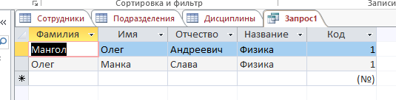
- выбрать список сотрудников по подразделениям или определенному
подразделению;
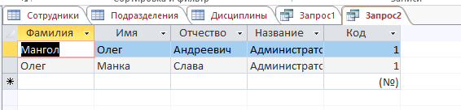
- выбрать дисциплины, читаемые сотрудниками по подразделениям или
определенному подразделению.
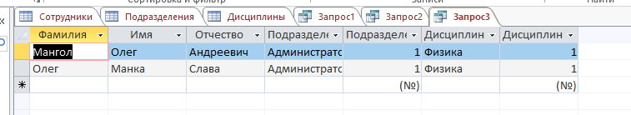

Цель работы: приобретение навыков анализа предметной области и построения концептуальной модели.
Вариант №4. Реализация готовой продукции.
Описание предметной области.
Вы работаете в компании, занимающейся оптово-розничной продажей различных товаров. Вашей задачей является отслеживание финансовой стороны ее работы. Деятельность компании организована следующим образом: компания торгует товарами из определенного спектра. Каждый из этих товаров характеризуется наименованием, оптовой ценой, розничной ценой и справочной информацией. В вашу компанию обращаются покупатели. Для каждого из них вы запоминаете в базе данных стандартные данные (наименование, адрес, телефон, контактное лицо) и составляете по каждой сделке документ, запоминая наряду с покупателем количество купленного им товара и дату покупки.
Основные сущности.
Таблица «Client»
Ключ | Название столбца | Тип данных
Первичный ключ | Код клиента | int
- | Фамилия | varchar(30)
- | Имя | varchar(30)
- | Номер телефона | bigint
- | Адрес | varcahr(40)

Таблица «Tovar»
Ключ | Название столбца | Тип данных
Первичный ключ | Код товара | int
- | Название | varchar(50)
- | Оптовая цена | money
- | Розничная цена | money
- | Описание | varchar(300)

Таблица «Sdelka»
Ключ | Название столбца | Тип данных
Первичный ключ | Код сделки | int
Внешний ключ | Код товара | int
Внешний ключ | Код клиента | int
- | Дата продажи | datetime
- | Количество | int
- | Оптовая продажа | bit

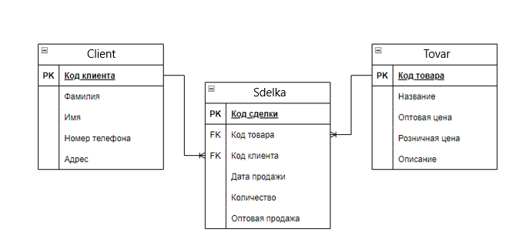
Рисунок 1. ER-диаграмма.
Перечень возможных запросов.
Получить список сделок с указанием контактных данных о клиенте, информации о товаре, количестве купленного товара и сумме сделки.

Цель работы: ознакомиться со способами создания, модификации, удаления баз.
Ход работы:
- Создание базы данных в MS SQL

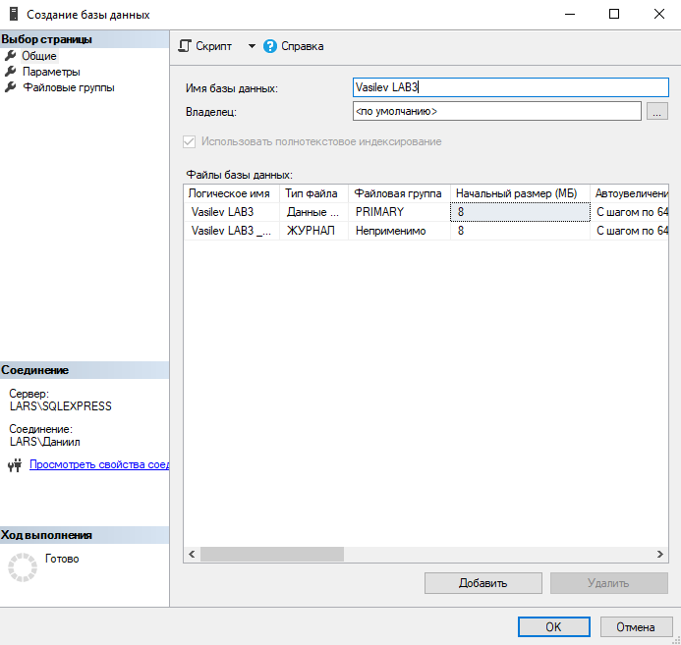

- Создание таблицы Customers
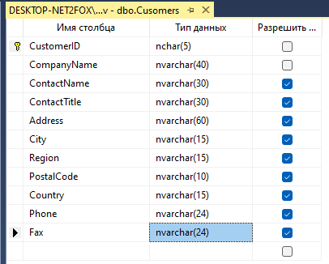

- Создание таблицы Orders через запрос
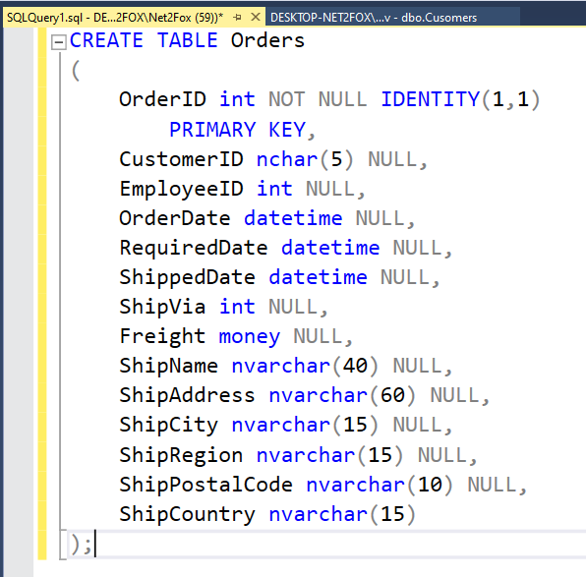

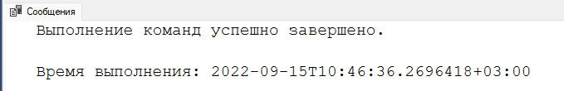
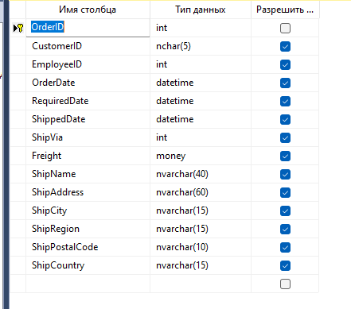

- Создание диаграммы базы данных
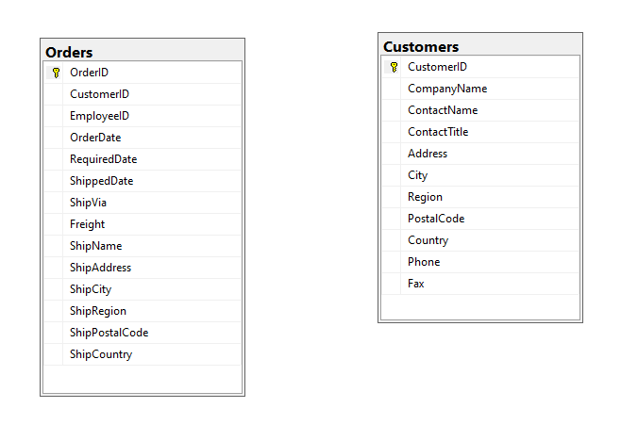
- Создание связей между таблицами
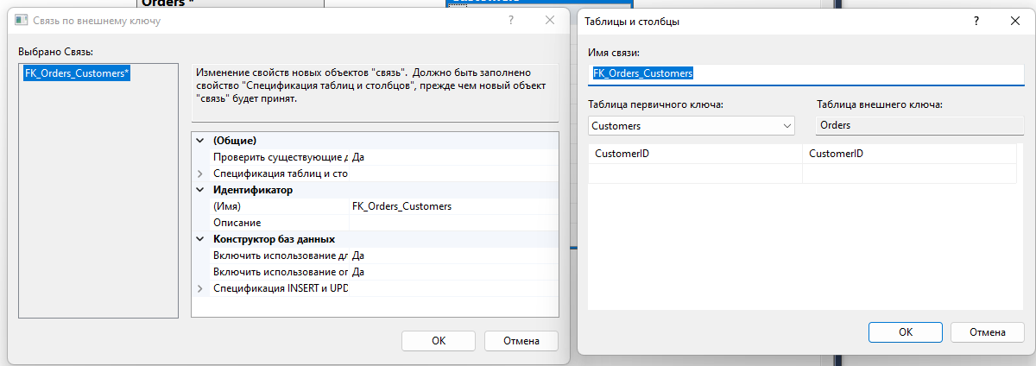
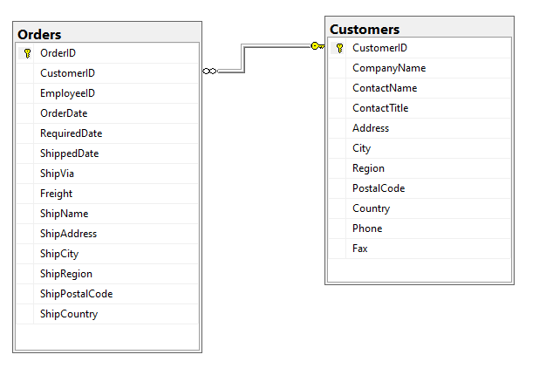
Вывод: в результате выполнения данной лабораторной работы мы ознакомились с двумя способами создания базы данных, таблиц и диаграмм, а именно – с помощью графического интерфейса, и с помощью T-SQL.

Цель работы: освоить методы заполнения таблиц в SQL Server.
Ход работы:
- Импорт с помощью Management Tool
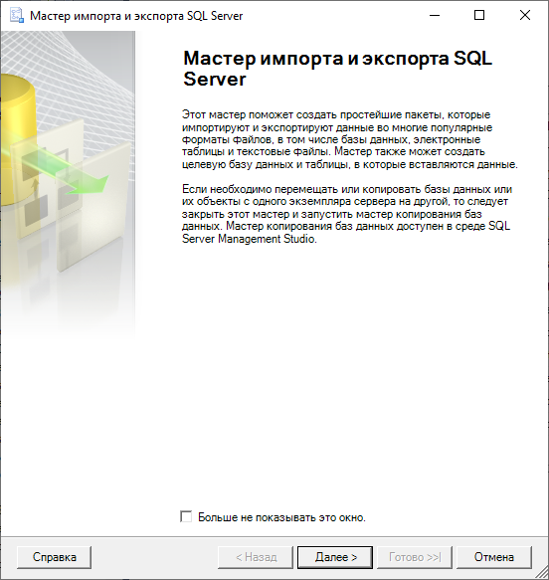
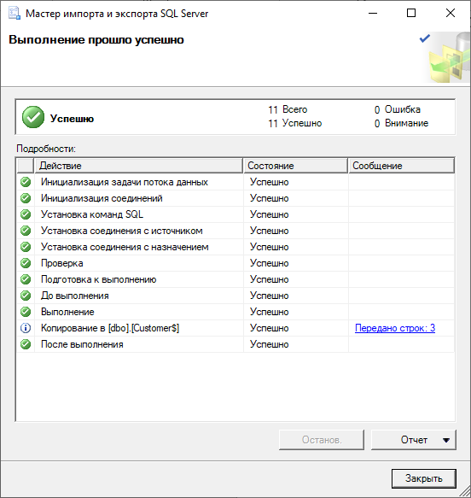
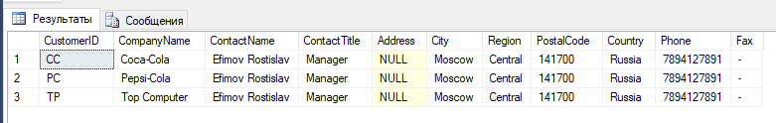
- Импорт с помощью запроса
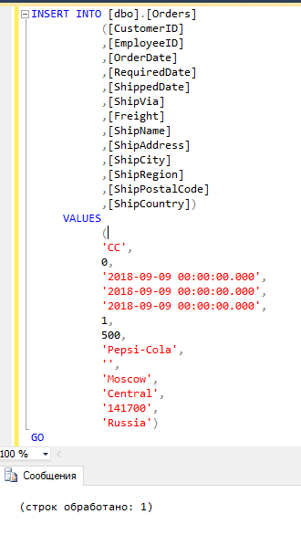
- Удаление через запрос
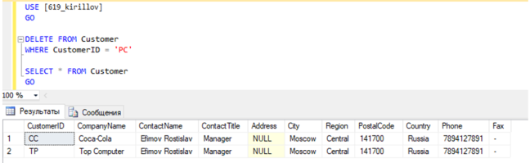
- Изменение строк

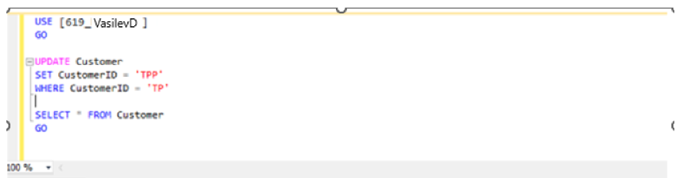
Вывод: в результате выполнения данной лабораторной работы мы ознакомились со способами импорта данных в таблицы, а также со способами обновления и удаления строк.

Цель работы: изучить создание запросов и представлений, использование механизма объединений.
Ход работы:
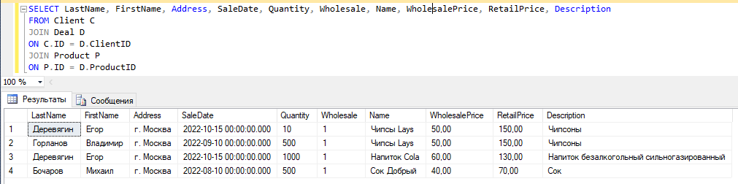
Рисунок 1. Вывод всей информации из БД в удобном виде
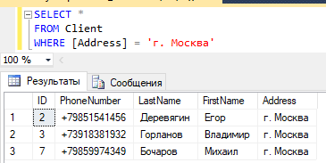
Рисунок 2. Запрос получения клиентов из определённого города
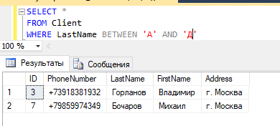
Рисунок 3. Запрос получения клиентов с именем в определённом буквенном диапазоне
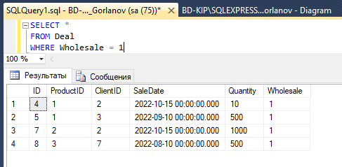
Рисунок 4. Запрос вывод только оптовых сделок
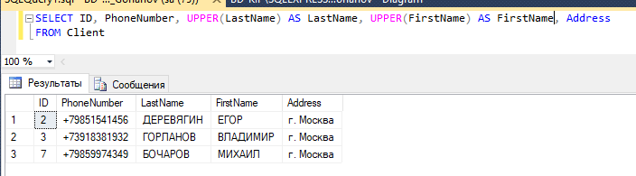Рисунок 5. Вывод фамилии и имени в верхнем регистре
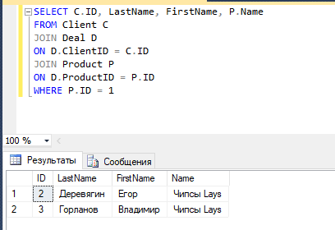
Рисунок 6. Вывод клиентов, купившие определённый товар
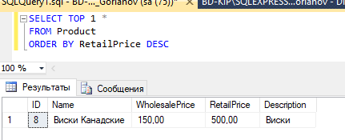
Рисунок 7. Вывод самого дорогого товара
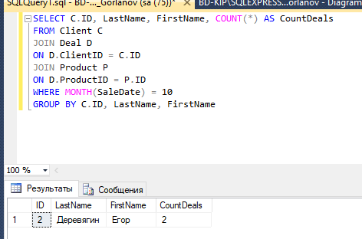
Рисунок 8. Количество сделок за последний месяц
Цель работы: изучение механизма динамических запросов с использованием хранимых процедур и функций
Ход работы:
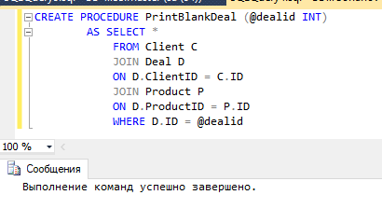
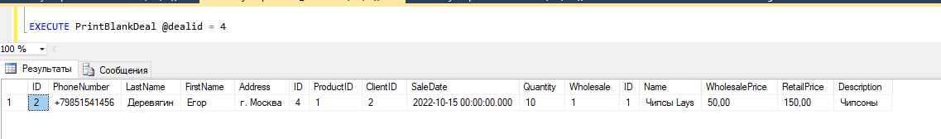
Рисунок 1. Печать бланка сделки
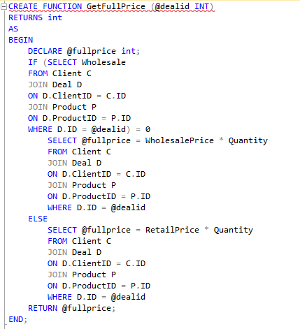
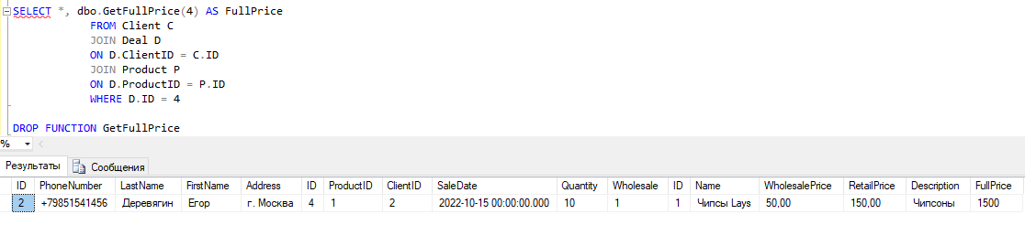
Рисунок 2. Функция расчёта полной стоимости сделки
Цель работы: изучение механизмов обеспечения целостности данных SQL
Ход работы:
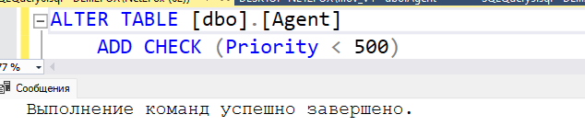
Рисунок 1. Добавление ограничения CHECK
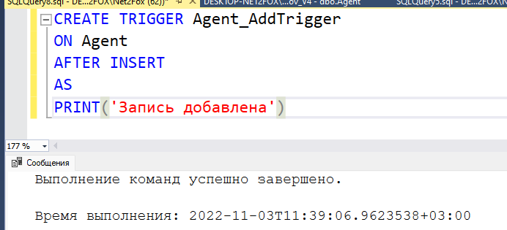
Рисунок 2. Триггер на добавление записи
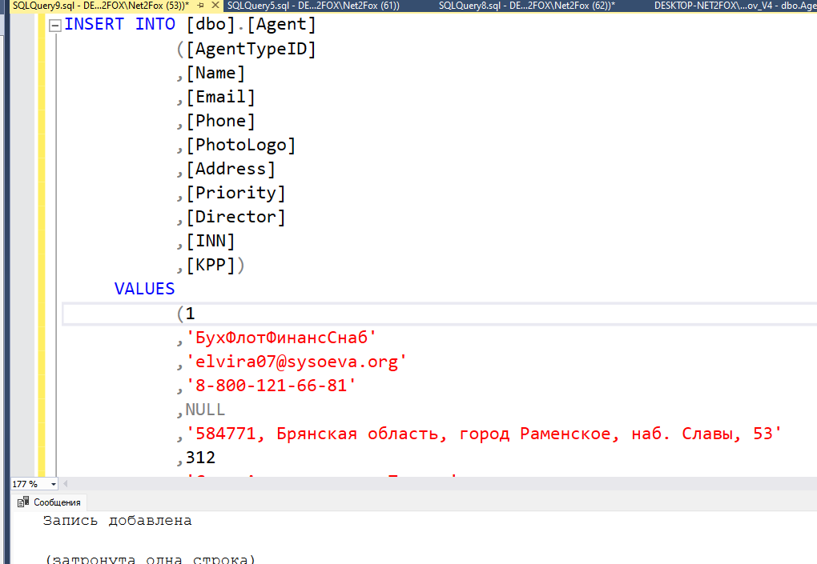
Рисунок 3. Демонстрация работы триггера
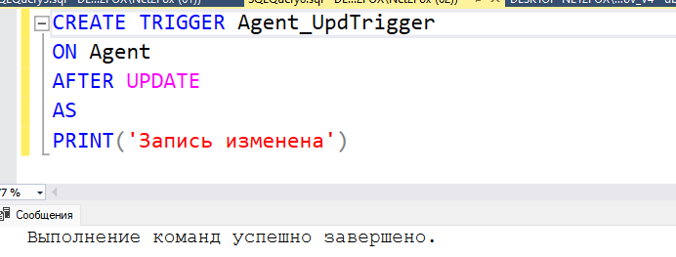
Рисунок 4. Триггер при обновлении данных
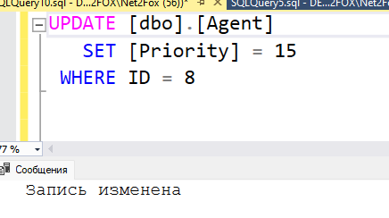
Рисунок 5. Демонстрация работы триггера
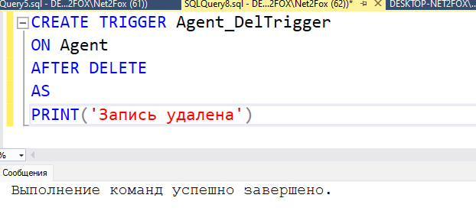
Рисунок 6. Триггер удаления данных

Цель работы: изучение механизмов обеспечения целостности данных SQL
Ход работы:

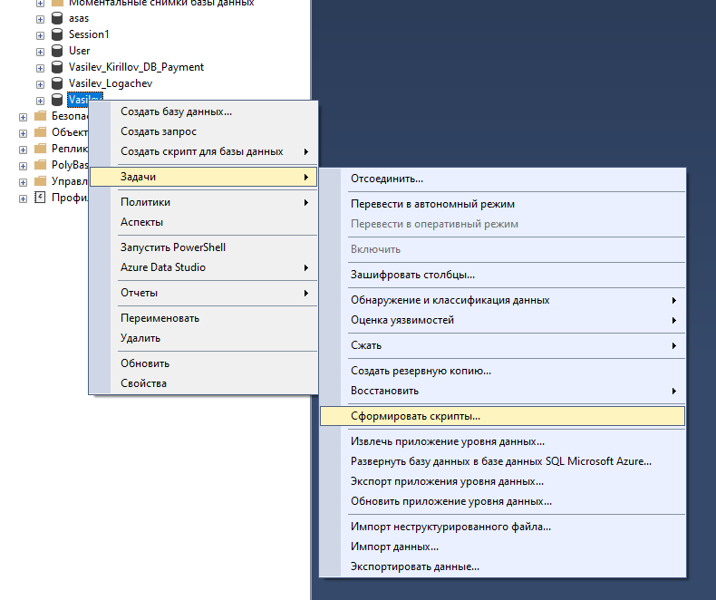
Рисунок 1. Создание скрипта базы данных
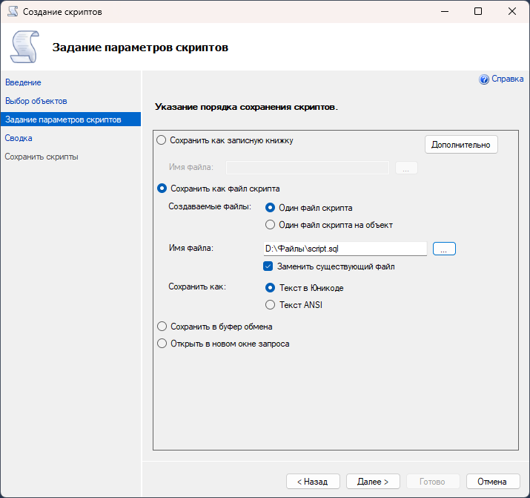
Рисунок 2. Создание скрипта базы данных

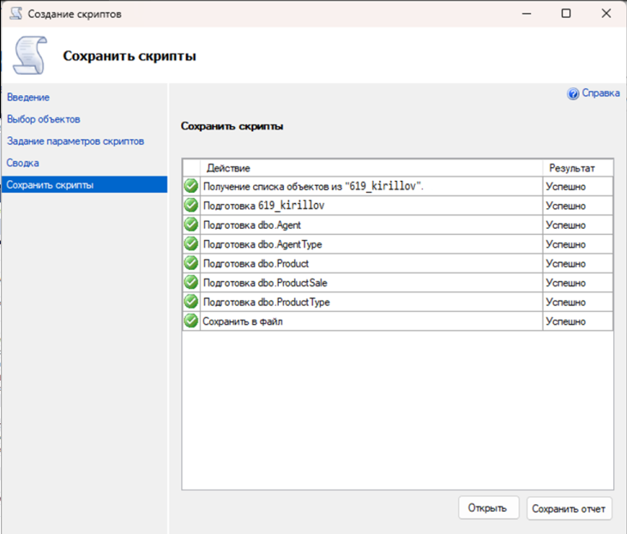
Рисунок 3. Создание скрипта базы данных

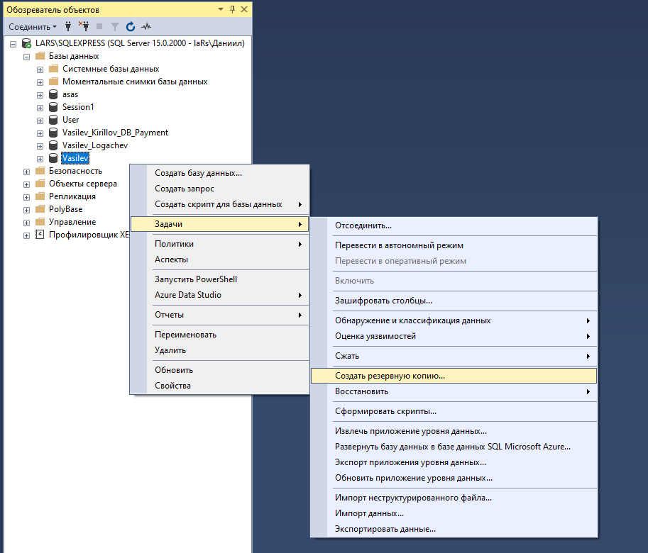
Рисунок 4. Создание резервной копии
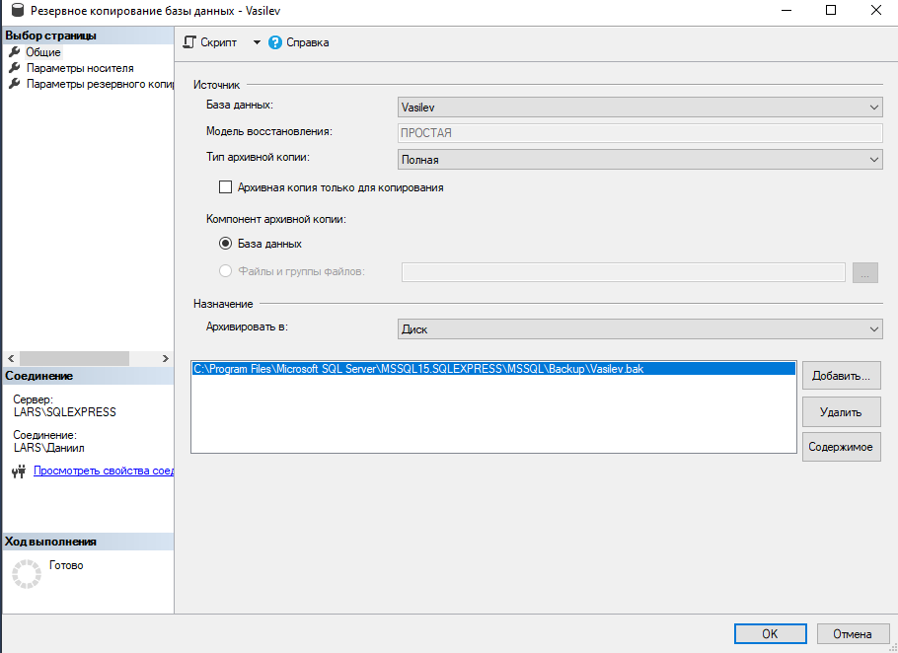
Рисунок 5. Создание резервной копии

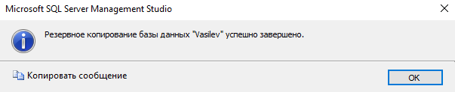
Рисунок 6. Создание резервной копии

